**TRƯỜNG CAO ĐẲNG CÔNG NGHỆ THỦ ĐỨC**

**KHOA CÔNG NGHỆ THÔNG TIN**

-----🙞🙜🕮🙞🙜-----



**HƯỚNG DẪN PACKAGIST**

**Giảng viên: Phan Thanh Nhuần**

|  |  |
| --- | --- |
| **Tên thành viên nhóm** | **Mã số sinh viên** |
| **Lê Anh Vũ** | **19211TT2235** |
| **Lê Tuấn Liêm** | **19211TT1869** |
| **Thái Thị Mỹ Tiên** | **19211TT2250** |
| **Trần Thị Hoài Trang** | **19211TT2444** |

Ngày 11 tháng 07 năm 2021

**PHÂN CHIA CÔNG VIỆC**

|  |  |  |  |
| --- | --- | --- | --- |
| **Sinh Viên** | **Công việc** | **Hoàn thành** | **Đánh giá** |
| Lê Anh Vũ | Chỉnh sửa và tạo package myclass, đảm nhiệm phần items, thêm xóa, sửa, update, và các phần khác liên quan | 100% | Hoàn thành |
| Lê Tuấn Liêm | Chỉnh sửa và tạo package myclass, đảm nhiệm phần languages, và các phần khác liên quan | 100% | Hoàn thành |
| Thái Thị Mỹ Tiên | Chỉnh sửa và tạo package myclass, đảm nhiệm phần search items, và các phần khác liên quan | 100% | Hoàn thành |
| Trần Thị Hoài Trang | Chỉnh sửa và tạo package myclass, đảm nhiệm phần configuration, và các phần khác liên quan | 100% | Hoàn thành |

**MỤC LỤC**

Contents

Về đồ án. 8

Tạo package myclass 9

Hướng đẫn đưa package lên Packagist 12

Hướng dẫn cài đặt packages và chạy đồ án 21

Phân tích chức năng 33

1.1 List of Myclass 33

1.2 Edit Myclass 35

1.3 Delete Myclass 40

1.4 Add new Myclass 42

1.5 Manage language 49

1.6 Manage configurations 56

1.7 Search items 61

1.8 Copy item. 76

Nguồn tham khảo 82

Kết thúc. 83

MỤC LỤC ẢNH

Hình 1: Chỉnh sửa các thông tin như username, required trong file composer.json 9

Hình 2: Cấu hình file composer.json 10

Hình 3: Tạo repositories trên github 12

Hình 4: Clone repositories trên github về và thêm file composer.json và thêm package đã được tạo trước đó. 13

Hình 5: Push dữ liệu vừa được thay đổi lên lại github 14

Hình 6: Thông tin bên trong file composer.json được update 15

Hình 7: Lưu thay đổi mới file composer,json 15

Hình 8: Coppy đường dẫn repos của package Myclass 16

Hình 9: Tạo packagist mới bằng cách paste đường dẫn github vào đây 16

Hình 10: Tạo packagist Tranthihoaitrang/Myclass thành công 17

Hình 11: Cài đặt web hook 17

Hình 12: Thao tác tạo mới một webhook 18

Hình 13: Tạo link với packagist thành công 19

Hình 14: Tạo version mới 19

Hình 15: Ấn vào nút **Create a new release** để tạo một release mới 20

Hình 16: Tạo release mới thành công 20

Hình 17: Tạo project laravel final 21

Hình 18: Tạo database tên final_demo 21

Hình 19: Chỉnh sửa tên database trong file .env 21

Hình 20: Cài đặt package-acl vào project 22

Hình 21: Cấu hình đường dẫn cho package-acl trong các file như hìnhs 23

Hình 22: Lỗi khi chưa update composer 24

Hình 23: Update composer hoàn tất 24

Hình 24: Xóa hết các file trong migrations để không bị trùng dữ liệu 26

Hình 25: Tạo migrate cho các bảng thành công 27

Hình 26: Thực hiện cài package-post vào project 28

Hình 27: Thực hiện cài package Myclass vào project 29

Hình 28: Đăng ký mục Myclass trong file acl_menu.php 30

Hình 29: Đăng nhập với tên và mật khẩu được cung cấp 31

Hình 30: Màn hình khi đăng nhập thành công 32

Hình 31: Hiển thị danh sách của mục Myclasse 33

Hình 32: Click vào icon để chọn chỉnh sửa item 34

Hình 33: Giao diện chỉnh sửa thông tin của package Myclass 34

Hình 34: Chọn delete để xóa thông tin đang được hiển thị 35

Hình 35: Xóa thành công một dòng dữ liệu Myclass 35

Hình 36: Thêm mới một dữ liệu Myclass 36

Hình 37: Lỗi chưa được tạo mới một context_key cho Myclass 37

Hình 38: Để chỉnh lỗi, chọn vào Contexts 37

Hình 39: Tạo mới 1 context_key 38

Hình 40: Thao tác để tạo mới 1 context_key 38

Hình 41: Quay lại Myclass và tiếp tục click và Add new để tạo một Myclass mới 39

Hình 42: Thêm các thông tin cho một dòng dữ liệu mới Myclass 40

Hình 43: Tạo item mới thành công 40

Hình 44: Thao tác chỉnh sửa thông tin cho mục Configurations 41

Hình 45: Mô tả chức năng tìm kiếm 42

Hình 46: Nhập từ khóa "lap trinh" và bấm Search để tìm kiếm theo từ khóa 43

Hình 47: Nhập từ khóa không tồn tại để tìm kiếm 43

Hình 48: Tìm kiếm theo status 44

Hình 49: Tìm kiếm theo trạng thái Publish 45

Hình 50: Tìm kiếm class với trạng thái là unpublish 45

Hình 51: Tìm kiếm với tình trạng là In Trash 46

Hình 52: Tìm kiếm với tình trạng Draft 46

Hình 53: Dropdown để chọn lựa chọn sắp xếp. 47

Hình 54: Sắp xếp theo id giảm dần 48

Hình 55: Danh sách các item được sắp xếp theo tên giảm dần được hiển thị 48

Hình 56: Sắp xếp theo tên class tăng dần và tình trạng status giảm dần 49

Hình 57: Tìm đến file routes.php để đăng ký route 50

Hình 58: Đăng ký route admin/Myclass 50

Hình 59: Hàm xử lý ở Controller 51

Hình 60: Hàm lọc thông tin theo yêu cầu 51

Hình 61: Các hàm được gọi khi hàm selectedItems bên file ClassAdminController được thực hiện 52

Hình 62: Hàm joinTable thực hiện kết bảng đối với các dữ liệu có chung tên cột 52

Hình 63: Hàm searchFilters chứa các câu truy vấn thực hiện lựa chọn theo yêu cầu 53

Hình 64: Hàm orderingFilters sắp xếp theo lựa chọn 53

Hình 65: Các tham số được truyền tới View để hiển thị lên giao diện. 54

Hình 66: Giao diện form Search được viết trong file myclass-search.blade.php 54

Hình 67: Sử dụng input text kế thừa từ package category 55

Hình 68: Code trong file input_text.blade.php 55

Hình 69: Sử dụng select single kế thừa từ package category 56

Hình 70: Sử dụng select single kế thừa từ package category 56

# Về đồ án.

Giới thiệu sơ lượt:

* Sinh viên sẽ thực hiện các bước đầu để tham gia phát triển mã nguồn mở, dựa trên yêu cầu đồ án, tiếp cận với Packgist để làm quen việc chia sẻ các gói packages.
* Package myclass được phát triển dựa trên package-post, các chức năng hoạt động sẽ tương tự package-post.

Nhiệm vụ:

* Hoàn thành package myclass.

Cài đặt:

* Môi trường: PHP version 7.4.9, MySQL version 5.7.31
* Sử dụng laravel framework: Laravel version 8.x
* Những packages sẽ được cài đặt: foostart/package-acl, foostart/package-post, tranthihoaitrang/myclass, ...
* Công cụ: Visual Studio Code, PhpStorm, SmartGit, ...

# Tạo package myclass

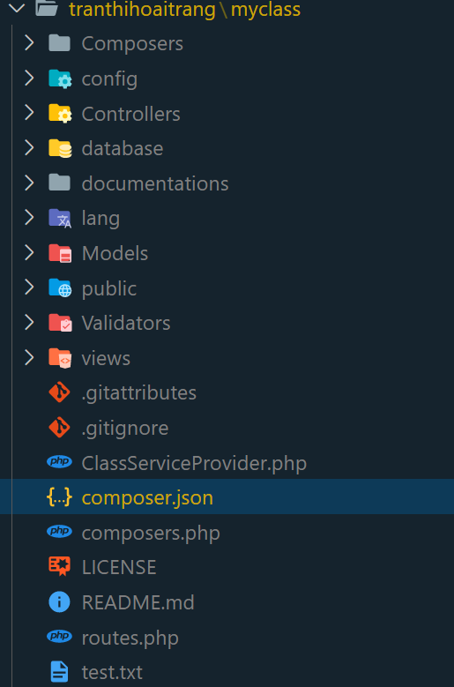Cấu trúc source code

Hình 1: Chỉnh sửa các thông tin như username, required trong file composer.json

Tạo file composer.json với những thông tin quan trọng như bên dưới.

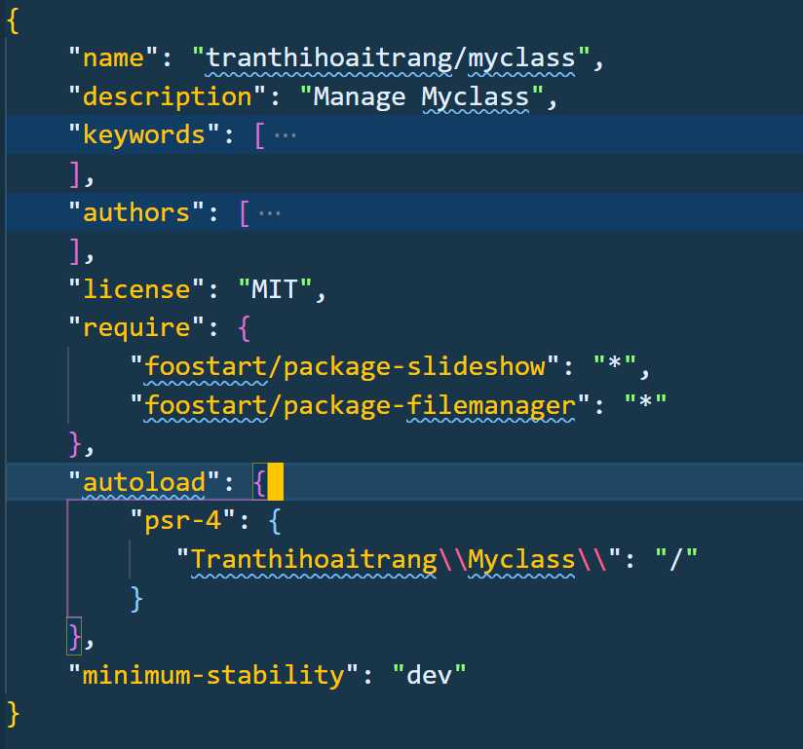

Hình 2: Cấu hình file composer.json

Dựa theo cấu trúc package-post, chỉnh sửa lại thông tin tham số, tên biến từ **post** hoặc **posts** thành **myclass** hoặc **Myclass**, để phù hợp với yêu cầu đồ án.

# Hướng đẫn đưa package lên Packagist

Tạo repositories trên github như sau

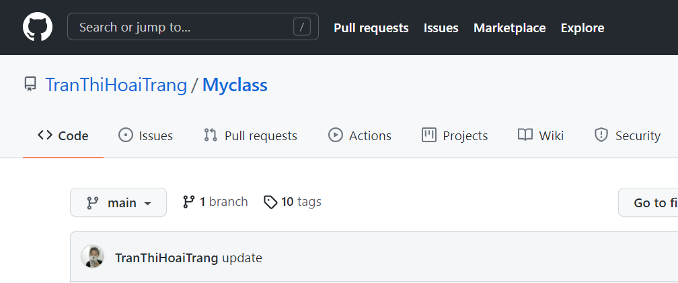

Hình 3: Tạo repositories trên github

Clone về và thực hiện thêm các folders và các files vào folder repositories, file quan trọng là composer.json và .git

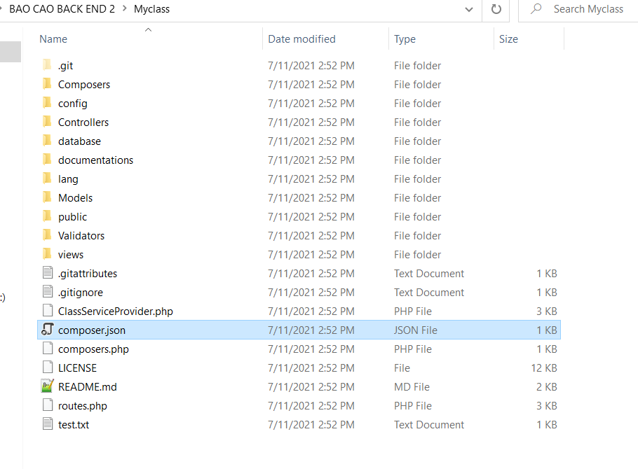

Hình 4: Clone repositories trên github về và thêm file composer.json và thêm package đã được tạo trước đó.

Sau khi đã thêm file composer.json và các folders, files cần thiết của package, mình sẽ đẩy dữ liệu lên github

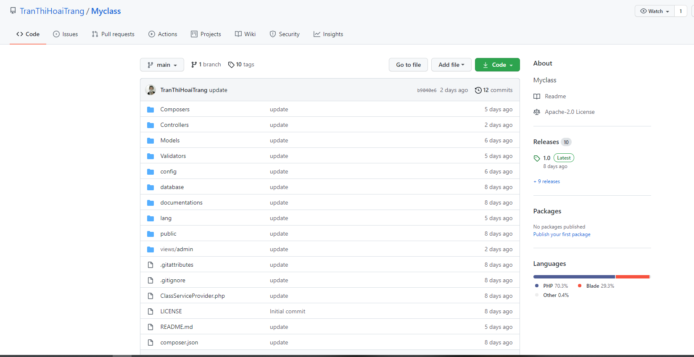

Hình 5: Push dữ liệu vừa được thay đổi lên lại github

Sau khi toàn bộ files, folder và file composer.json được đẩy lên github, click vào file composer.json sẽ được chuyển qua giao diện để edit file như bên dưới. Click vào nút edit và chỉnh sửa file composer.json

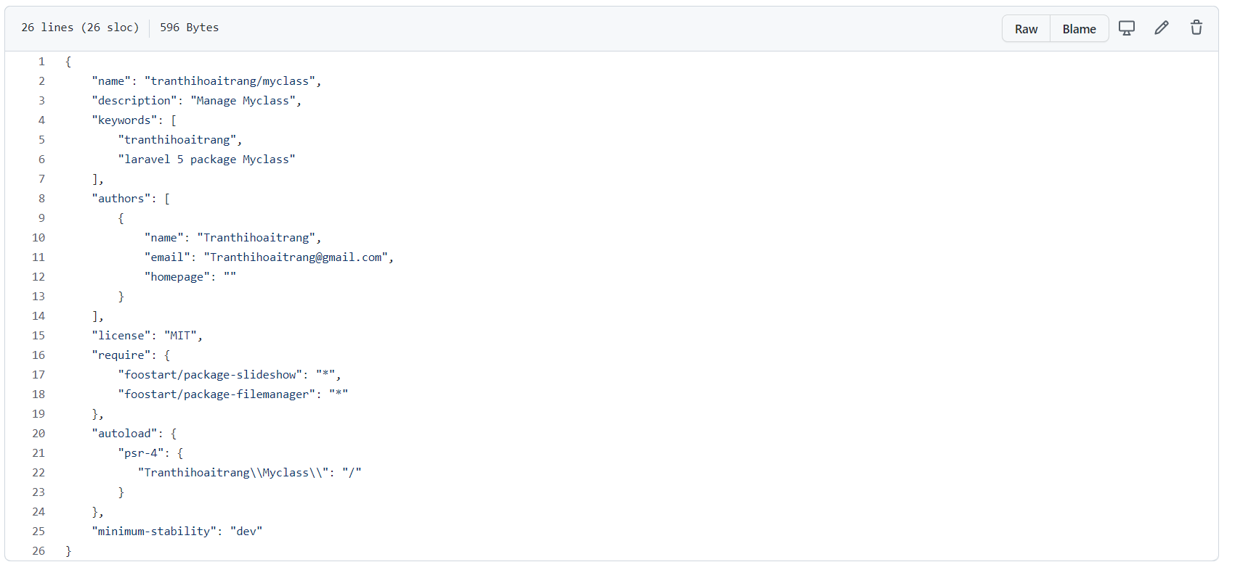

Hình 6: Thông tin bên trong file composer.json được update

Chỉnh sửa xong mình ấn commit changes để lưu lại thay đổi.

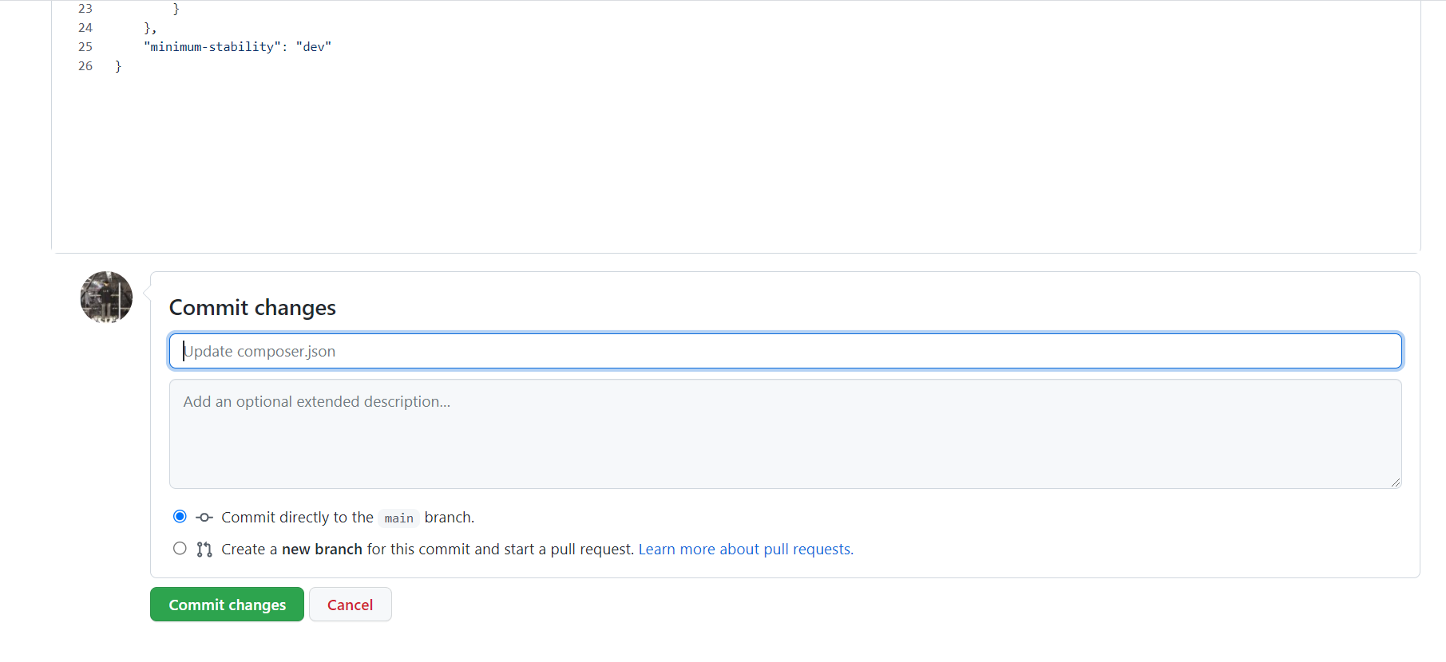

Hình 7: Lưu thay đổi mới file composer,json

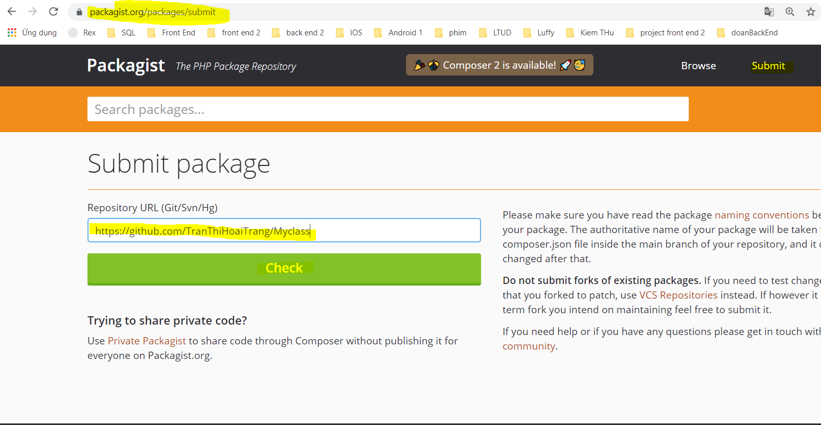Hình 8: Coppy đường dẫn repos của package Myclass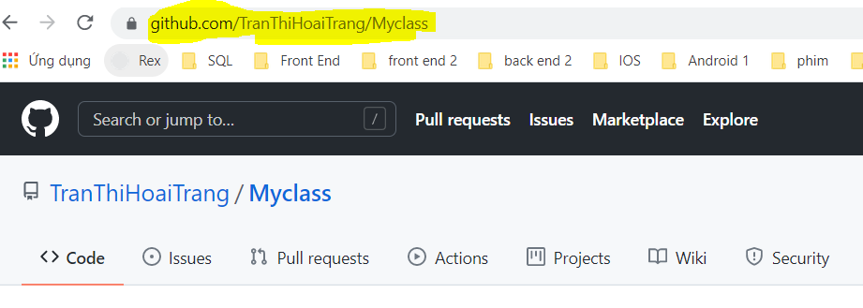

Hình 9: Tạo packagist mới bằng cách paste đường dẫn github vào đây

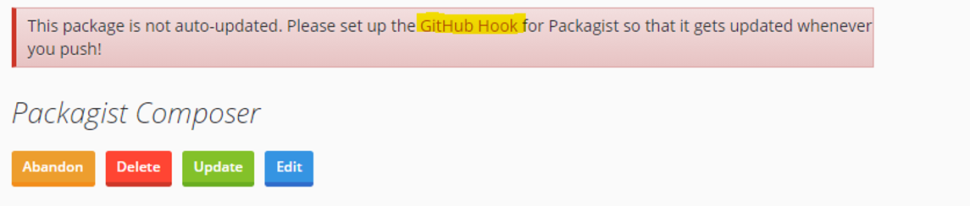Sau khi submit thành công nhận được kết quả sau.

Hình 10: Tạo packagist Tranthihoaitrang/Myclass thành công

Hãy click vào “GitHub Hook” copy **Payload URL**, và copy **Packagist API Token**

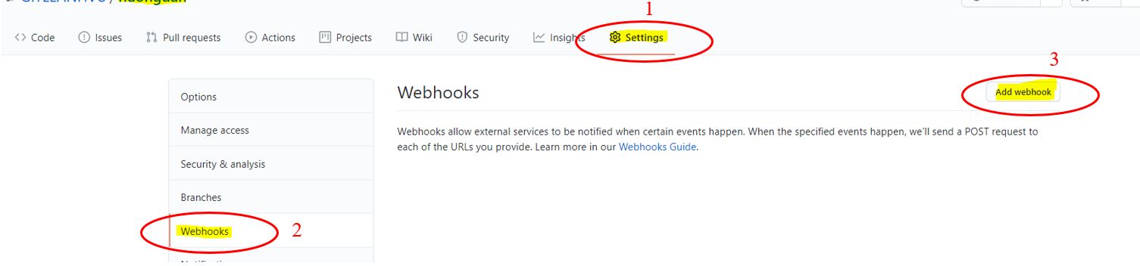Kế tiếp vào repositories chọn **settings** **chọn webhooks** chọn **add webhook**

Hình 11: Cài đặt web hook

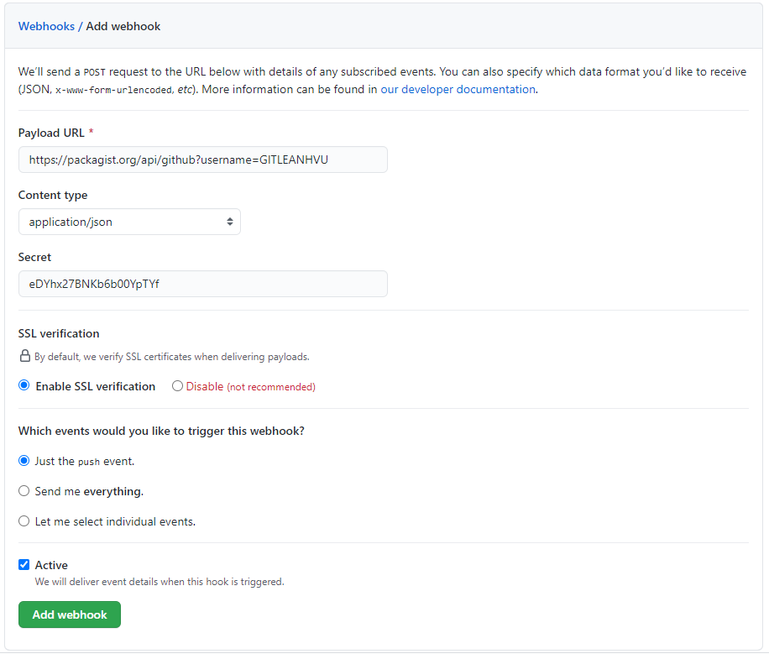Kế tiếp nhập thông tin (Payload URL và Packagist API Token) và ấn **Add webhook**

Hình 12: Thao tác tạo mới một webhook

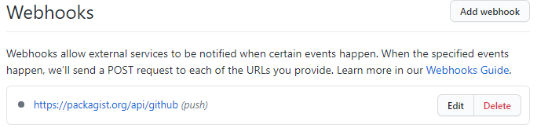Kết quả

Hình 13: Tạo link với packagist thành công

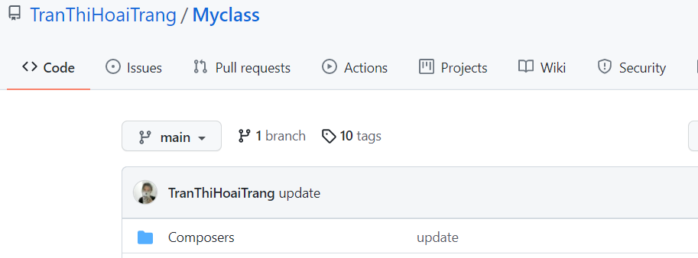Tiếp theo, tạo **tags**, quay lại repositories và ấn vào **tags**

Hình 14: Tạo version mới

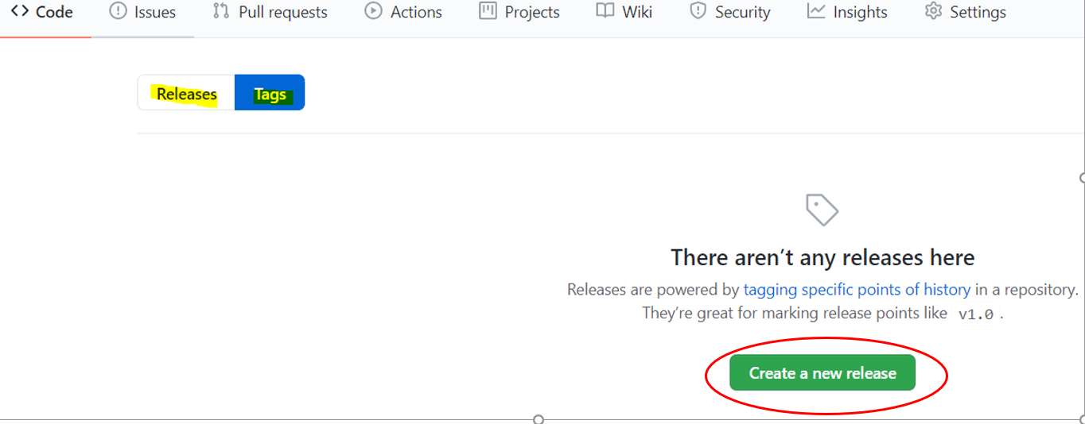

Hình 15: Ấn vào nút **Create a new release** để tạo một release mới

Điền thông tin và ấn nút **Publish release**

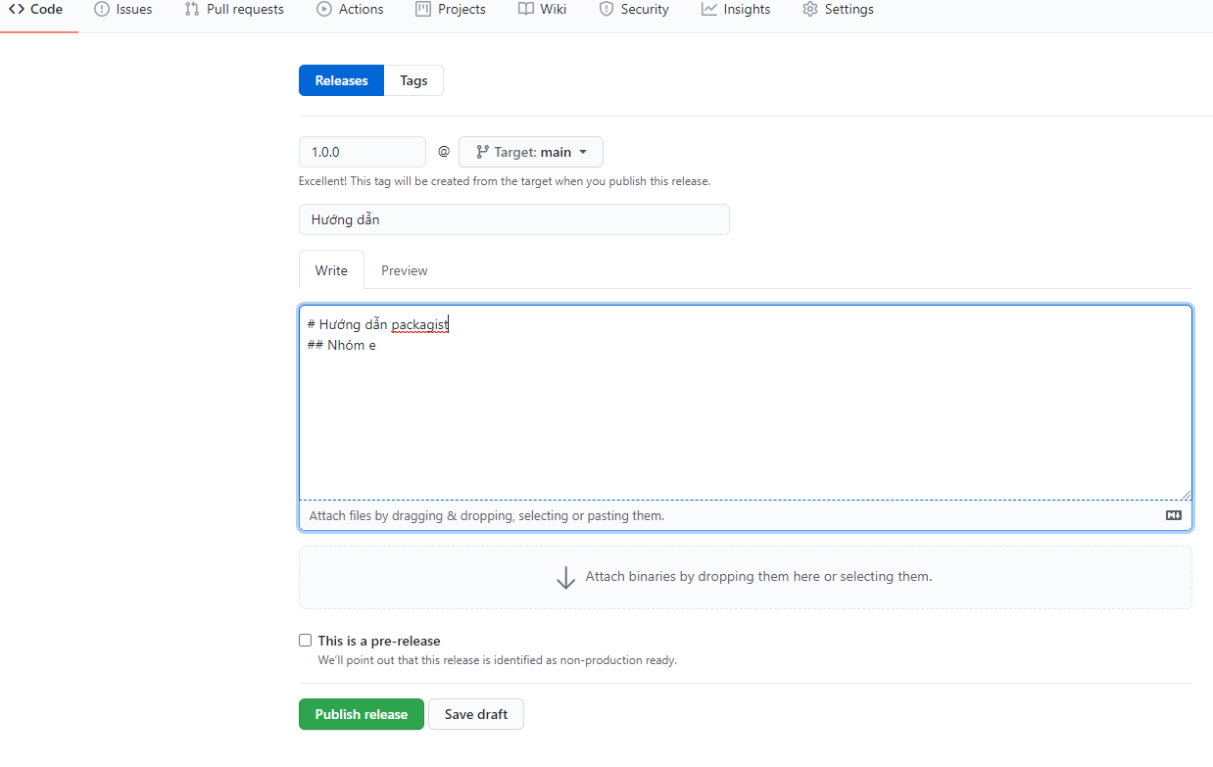

Hình 16: Tạo release mới thành công

Sau khi hoàn tất, quay lại **Packagist** và ấn **update**

# Hướng dẫn cài đặt packages và chạy đồ án

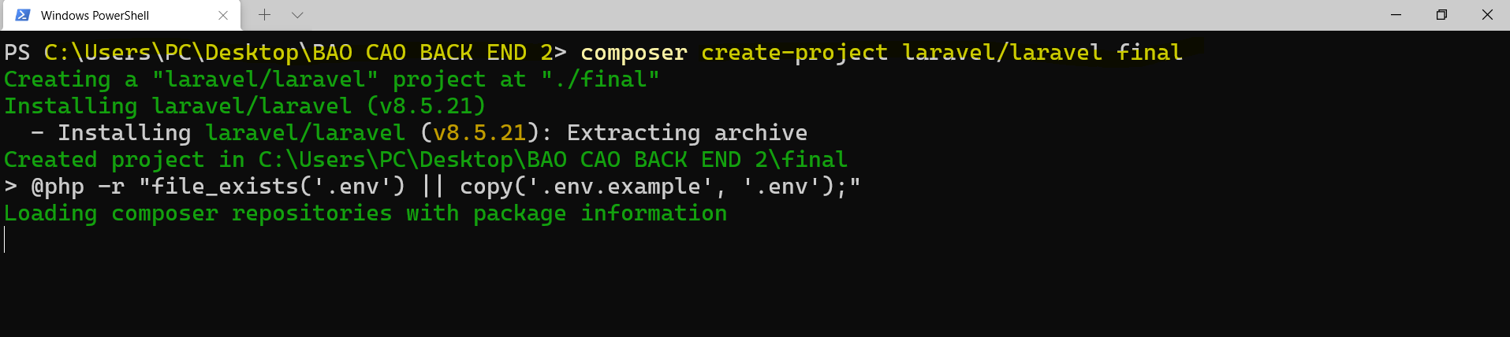Tạo project

Hình 17: Tạo project laravel final

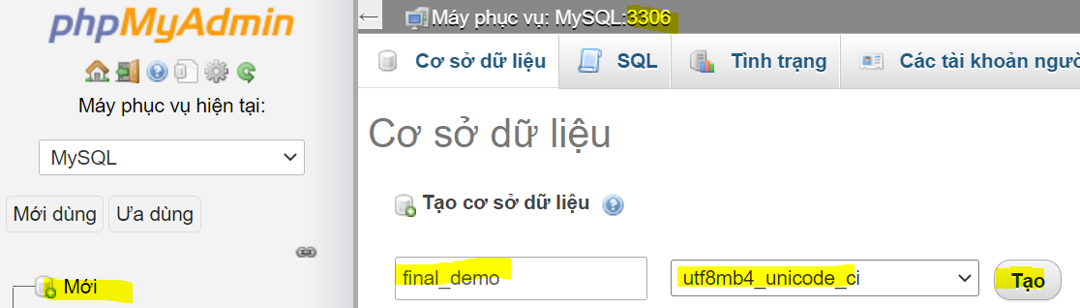Mở Wampserver lên, vào phpMyAdmin tạo một cơ sở dữ liệu mới với tên là “final_demo”

Hình 18: Tạo database tên final_demo

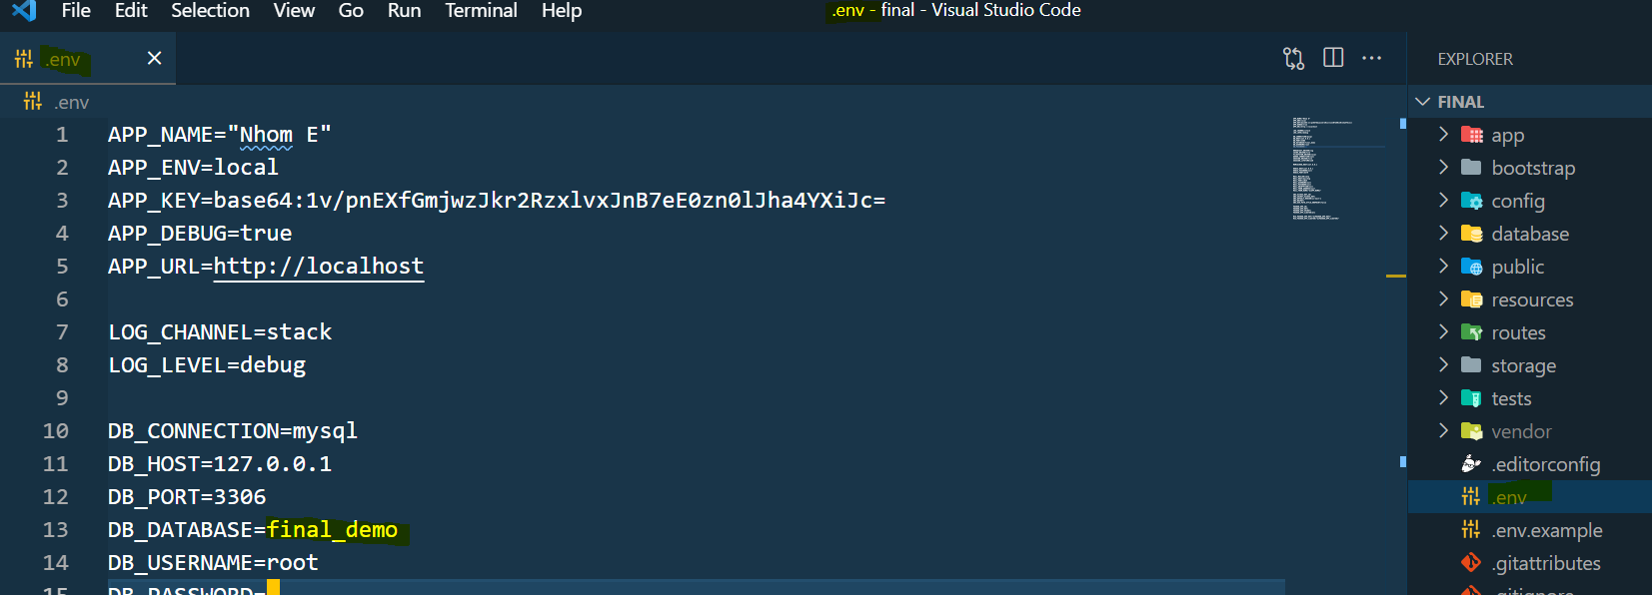Vào project **final** vừa tạo và chỉnh lại file **.env** như sau, chỉnh **DB_DATABASE=final_demo**

Hình 19: Chỉnh sửa tên database trong file .env

Cài package-acl với câu lệnh “composer require foostart/package-acl”

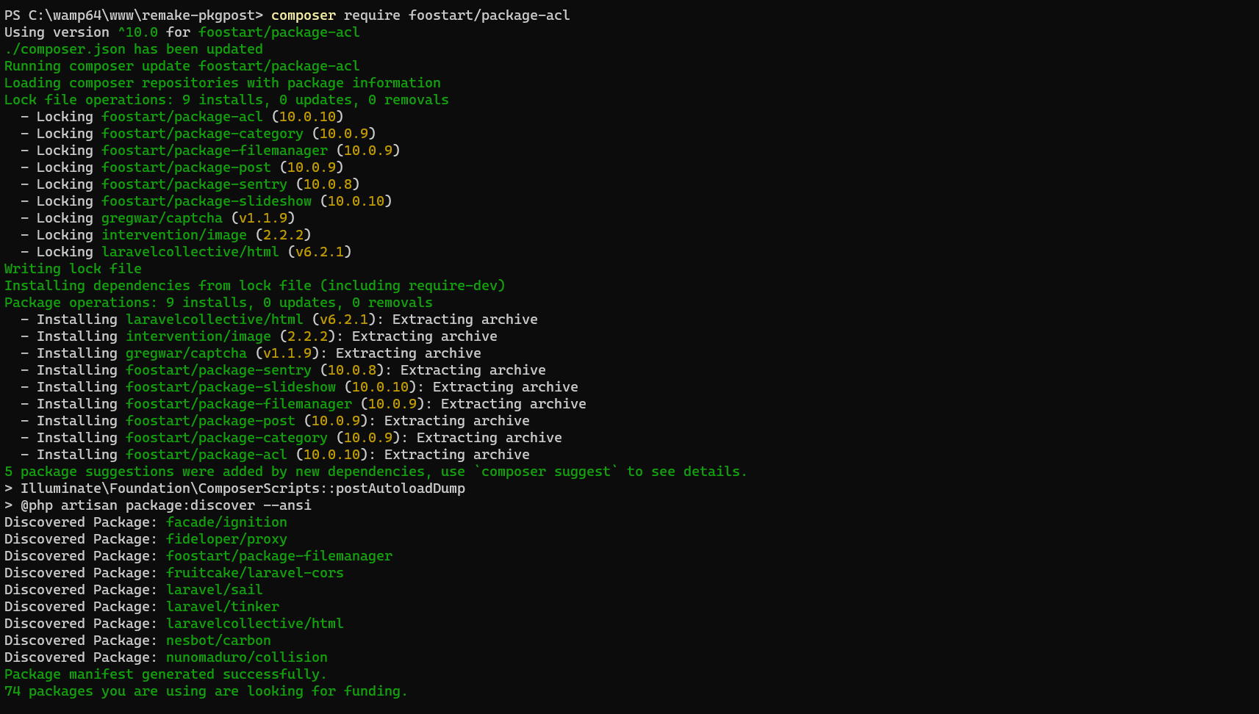

Hình 20: Cài đặt package-acl vào project

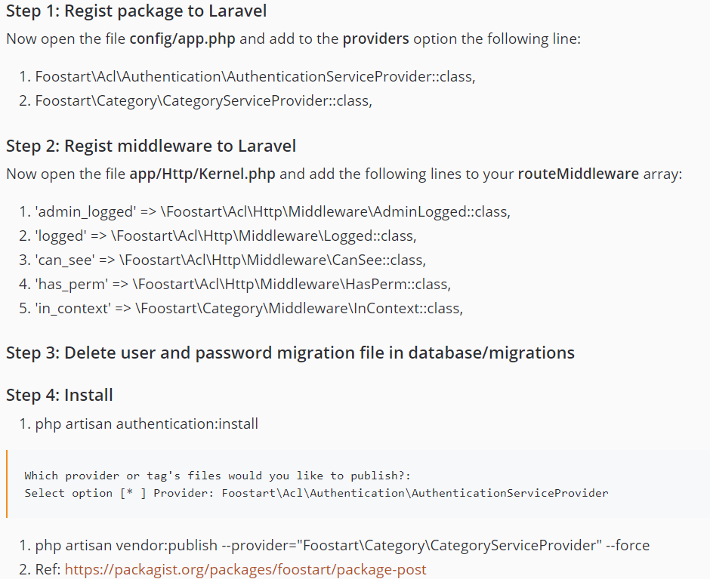Kế tiếp làm theo các steps sau

Hình 21: Cấu hình đường dẫn cho package-acl trong các file như hìnhs

Tại step 4 nếu trường hợp lỗi như sau

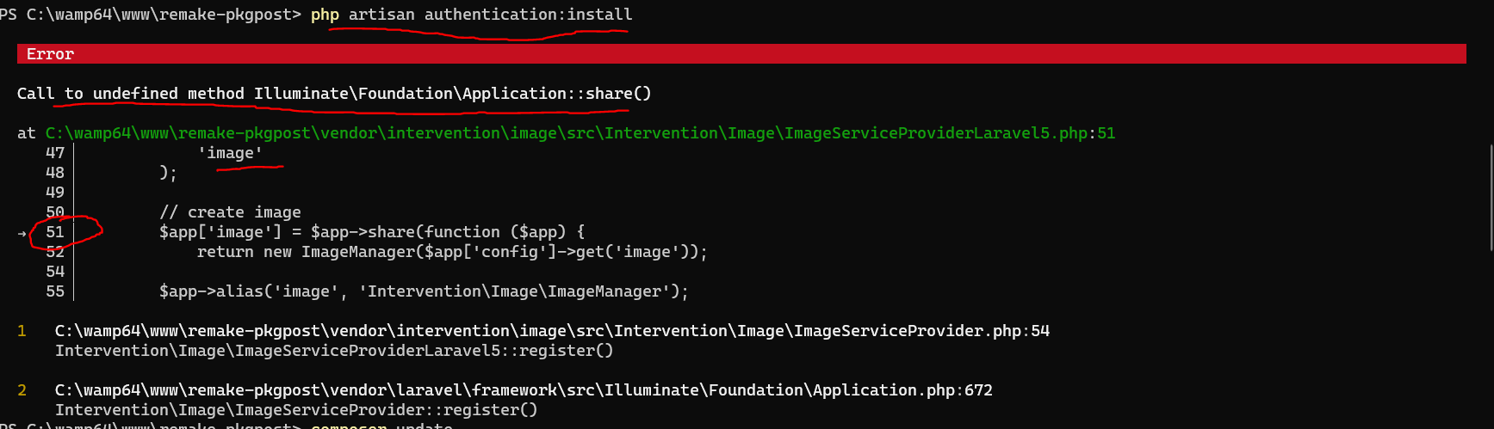

Hình 22: Lỗi khi chưa update composer

Để chỉnh lỗi bạn chạy câu lệnh “composer update” và chạy lại step 4.

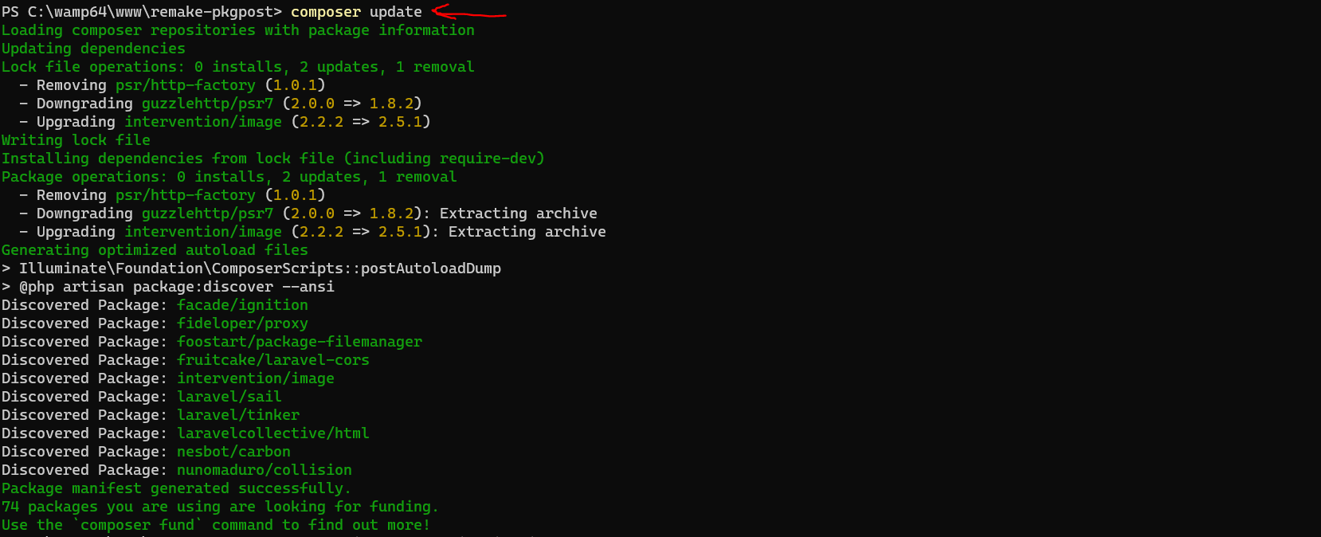

Hình 23: Update composer hoàn tất

Tại step 4 bạn chọn 4

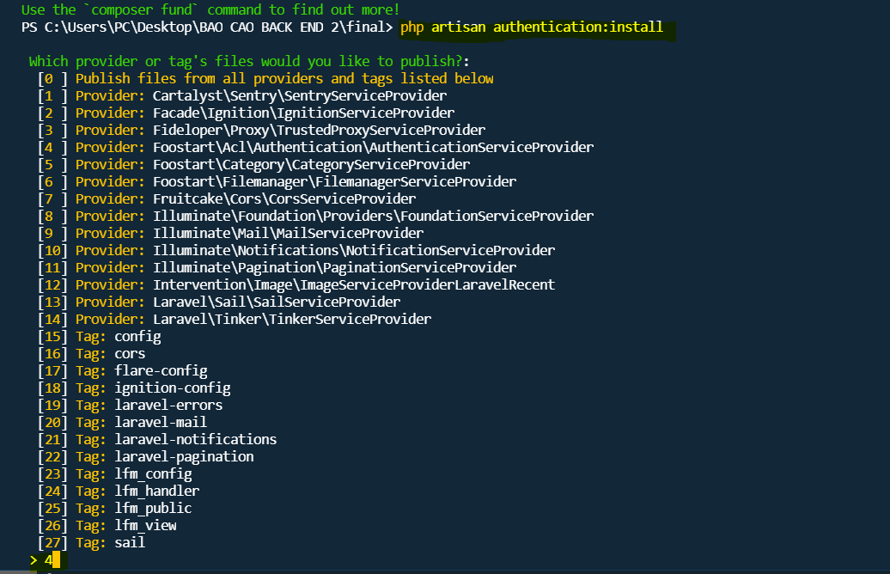

Sau khi chọn số 4 và chạy mà bị lỗi, thì vào phpmyadmin xóa tất cả các bảng trong final_demo và xóa tất cả các files trong folder migrations của ảnh bên dưới

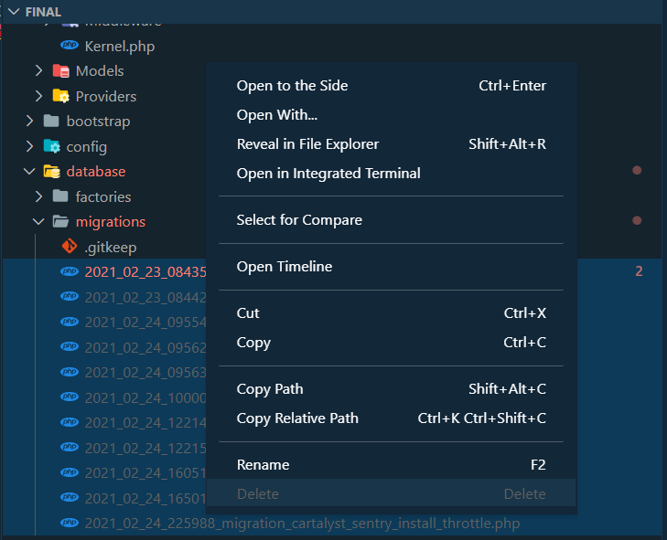

Hình 24: Xóa hết các file trong migrations để không bị trùng dữ liệu

Kế tiếp, thực hiện lại step 4 để hoàn tất cài package-acl

Kết quả sau khi chạy hoàn thành

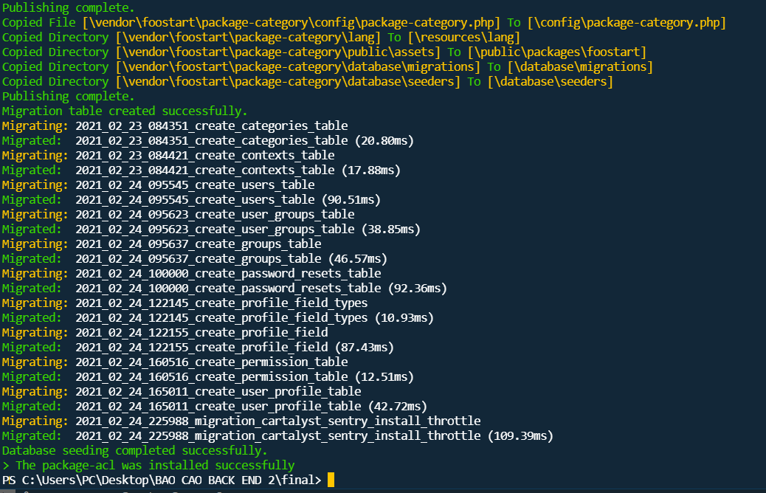

Hình 25: Tạo migrate cho các bảng thành công

Hoàn thành các bước trên tiếp tục thực hiện các steps bên dưới để cài package-post.

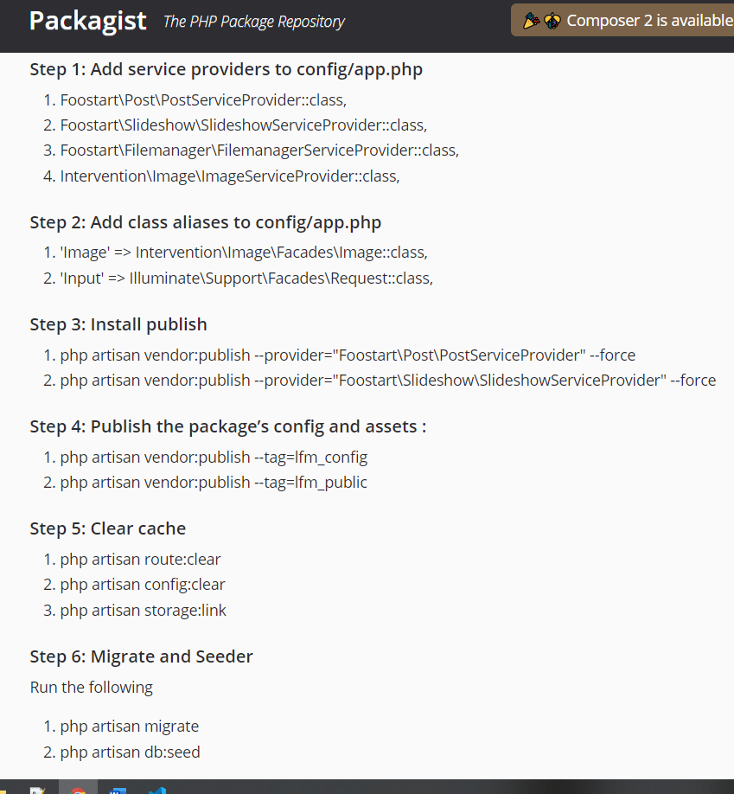

Hình 26: Thực hiện cài package-post vào project

Sau khi hoàn tất các bước trên để hoàn thành ta cài package myclass.

Đầu tiên chạy câu lệnh “composer require tranthihoaitrang/myclass”

Sau đó làm theo các steps sau.

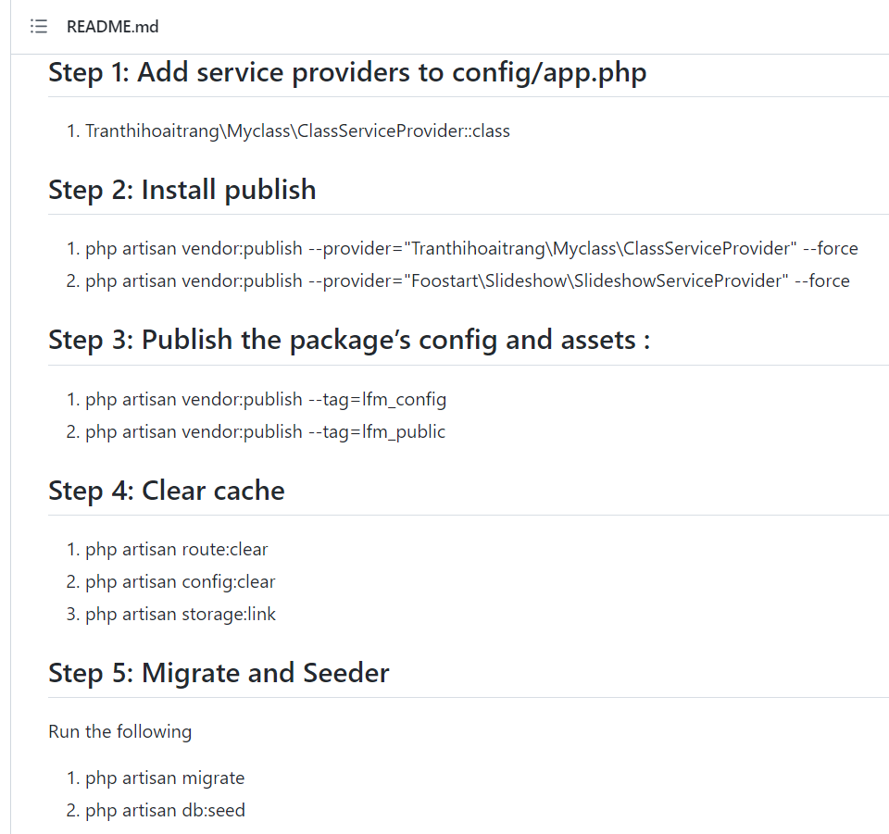

Hình 27: Thực hiện cài package Myclass vào project

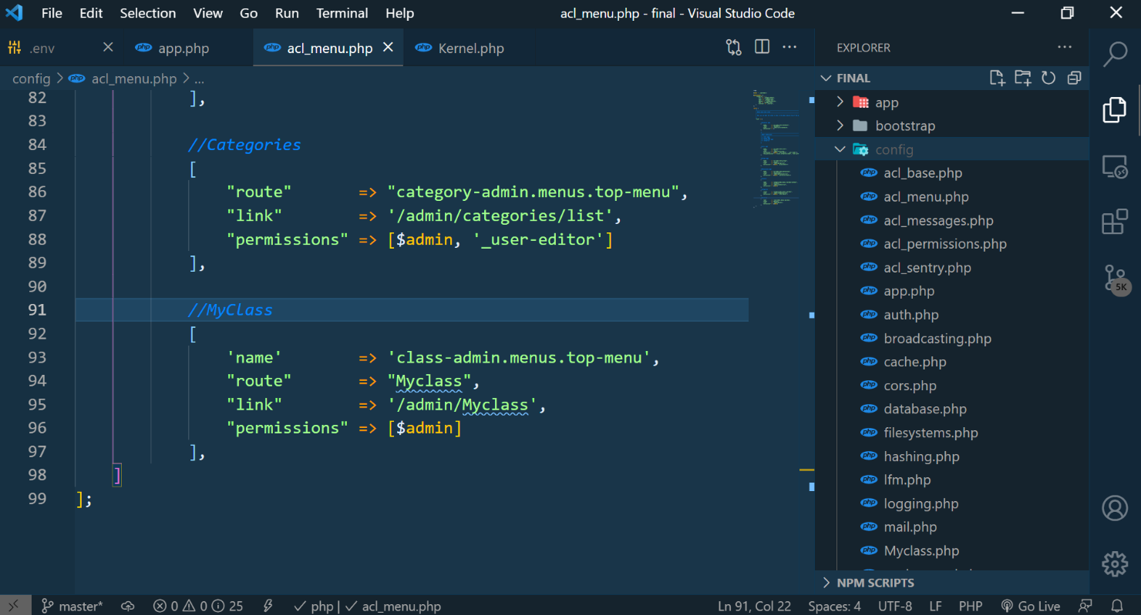Kế tiếp vào config/acl_menu.php, thêm nội dung như dưới

Hình 28: Đăng ký mục Myclass trong file acl_menu.php

Hoàn tất các bước trên, chạy câu lệnh “php `artisan serve” để thực hiện run proejct laravel

Vào theo đường dẫn như bên dưới và nhập username cùng password như bên dưới

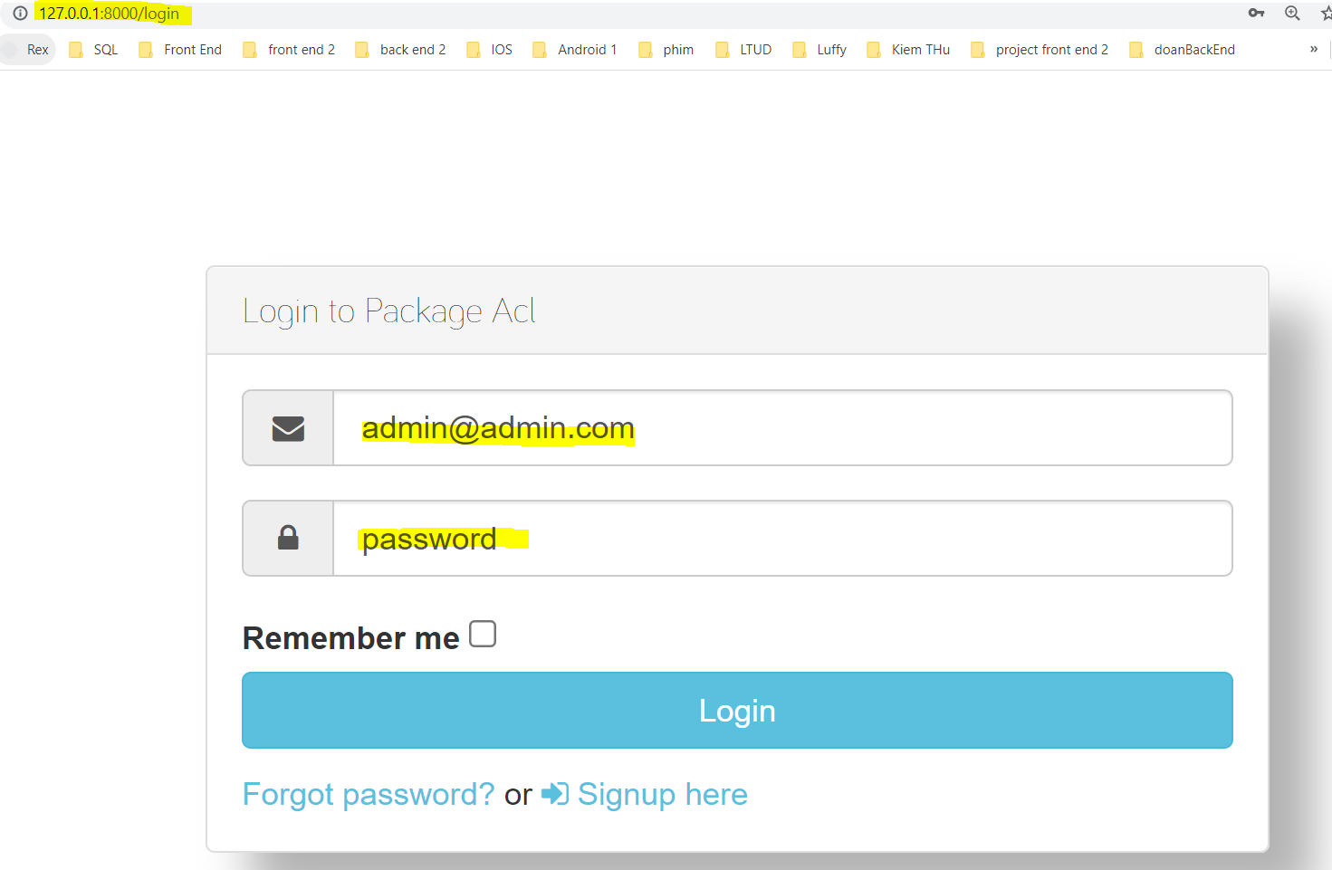

Hình 29: Đăng nhập với tên và mật khẩu được cung cấp

Sau khi ấn hãy chắc rằng ứng dụng đã chuyển trang, sau đó theo đường dẫn như dưới và xem kết quả

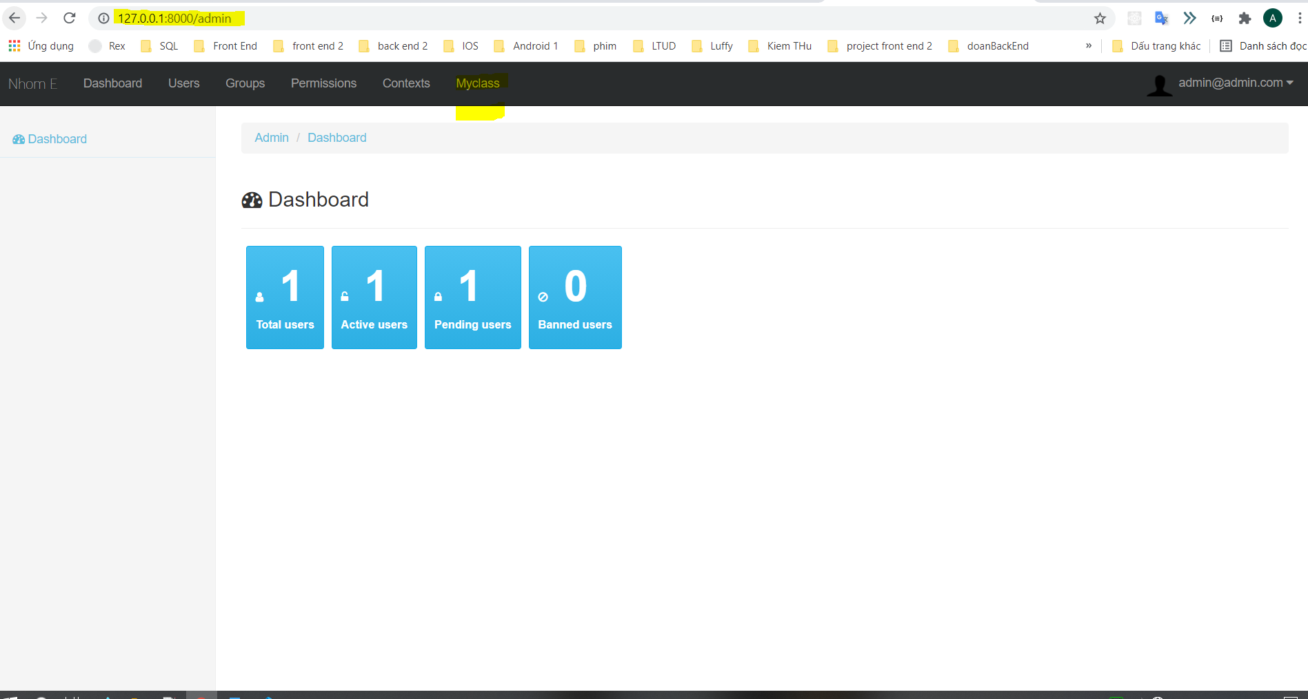

Hình 30: Màn hình khi đăng nhập thành công

# Phân tích chức năng

## List of Myclass

Tại giao diện Myclass, click **items** để xem danh sách các Myclass đã được thêm.

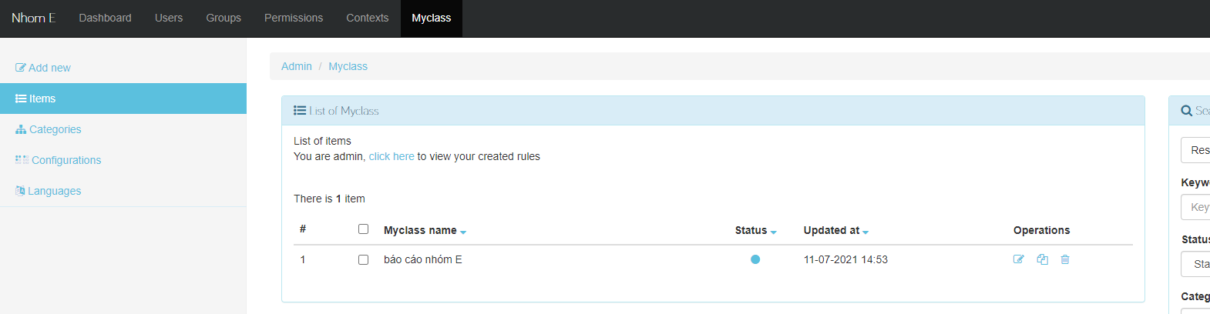

Hình 31: Hiển thị danh sách của mục Myclasse

Cài đặt route:

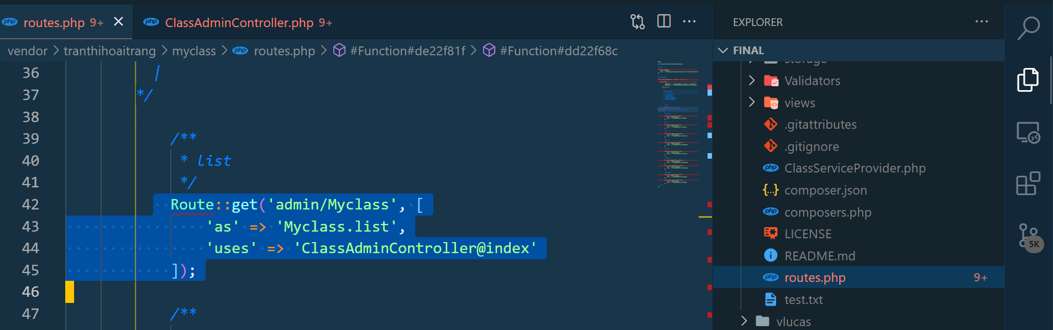

Lấy dữ liệu và gửi tới view:

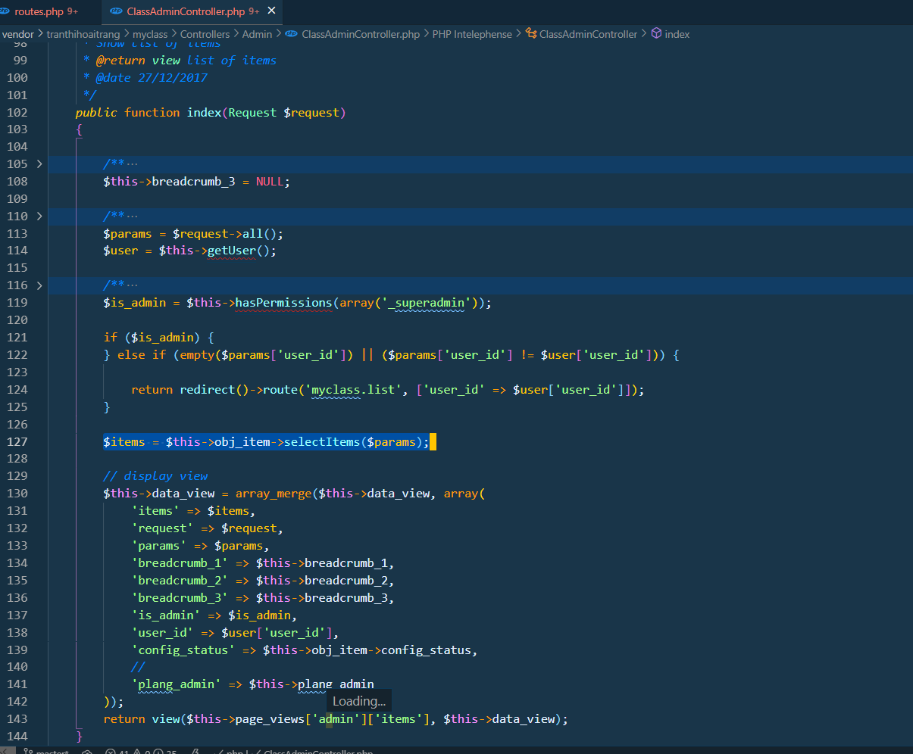

Hiển thị dữ liệu lên giao diện:

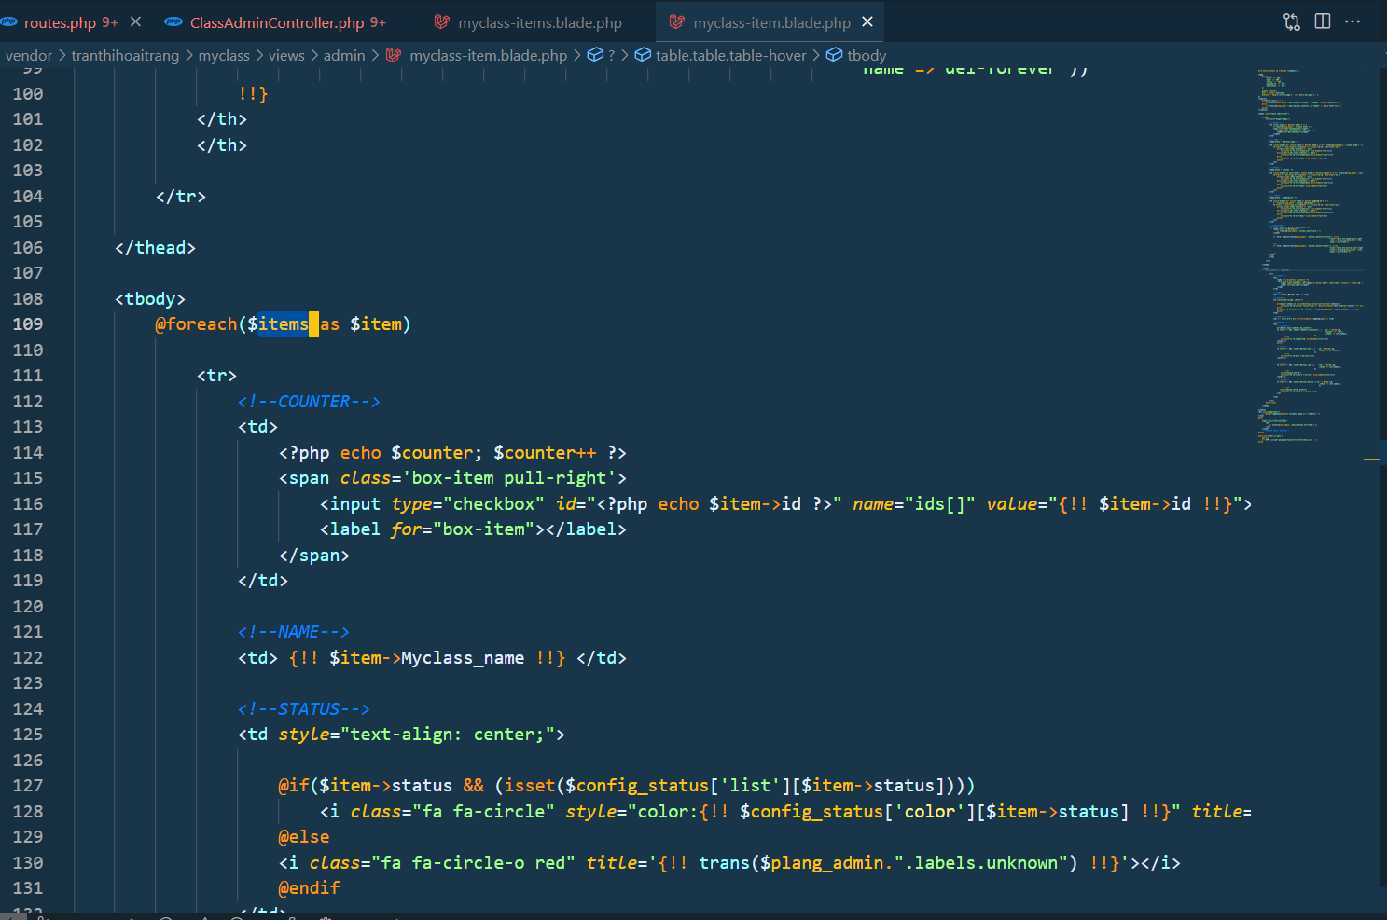

## Edit Myclass

Tại giao diện Myclass, click vào icon như sau.

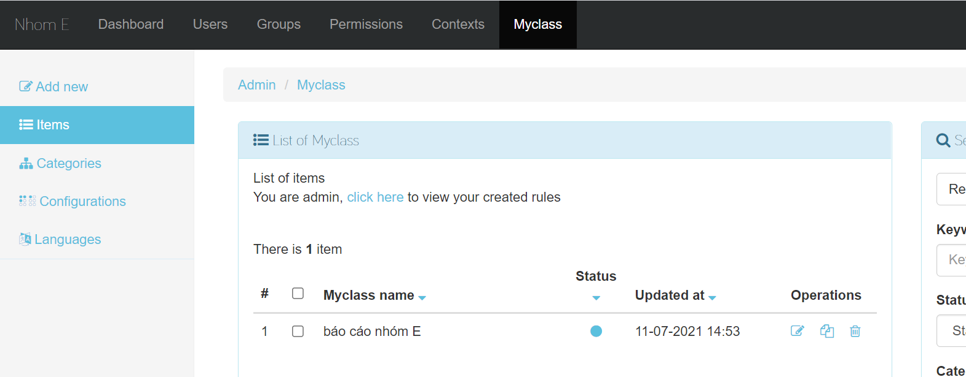

Hình 32: Click vào icon để chọn chỉnh sửa item

Tại giao diện chỉnh sửa, thực hiện nhập thông tin cần chỉnh sửa và ấn nút save, ta sẽ được giao diện như sau.

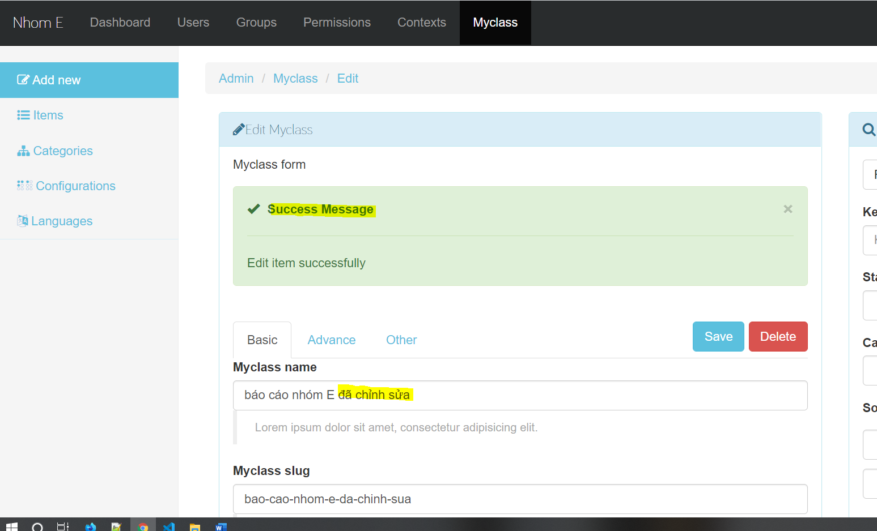

Hình 33: Giao diện chỉnh sửa thông tin của package Myclass

Cài đặt route: có 2 route tương ứng 2 hàm edit và class, hàm edit là sau khi nhấn vào nút icon edit dữ liệu cần edit sẽ load lên view, hàm class sẽ thực hiện sau khi thay đổi nội dung tại giao diện và bấm nút **save**

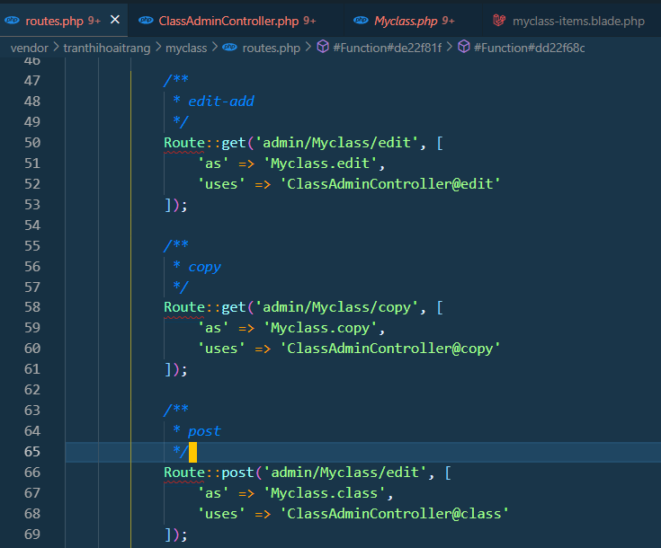

Hàm edit thực hiện nhiệm vụ đưa giữ liệu cần edit lên view

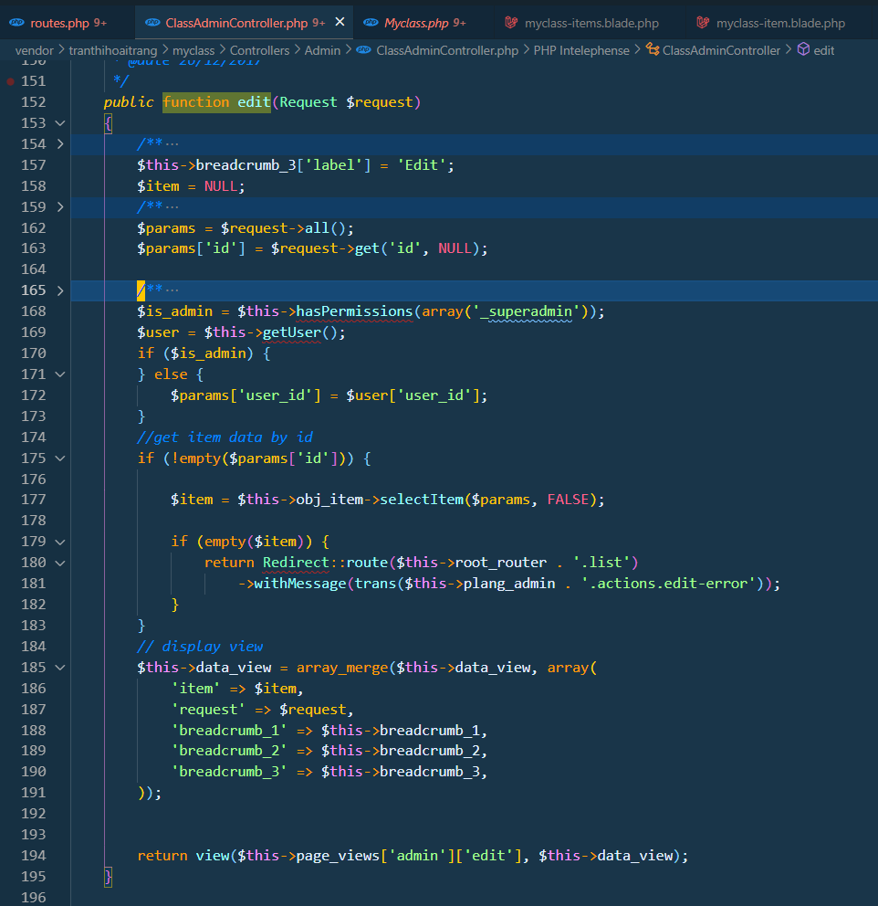

Hàm class thực hiện nhiệm vụ lưu giá trị sau khi chỉnh sửa xong và nhấn save, tại hàm này nếu **id** nhận vào không rỗng thì thực hiện **update**, nếu **id** rỗng thực hiện **add new**

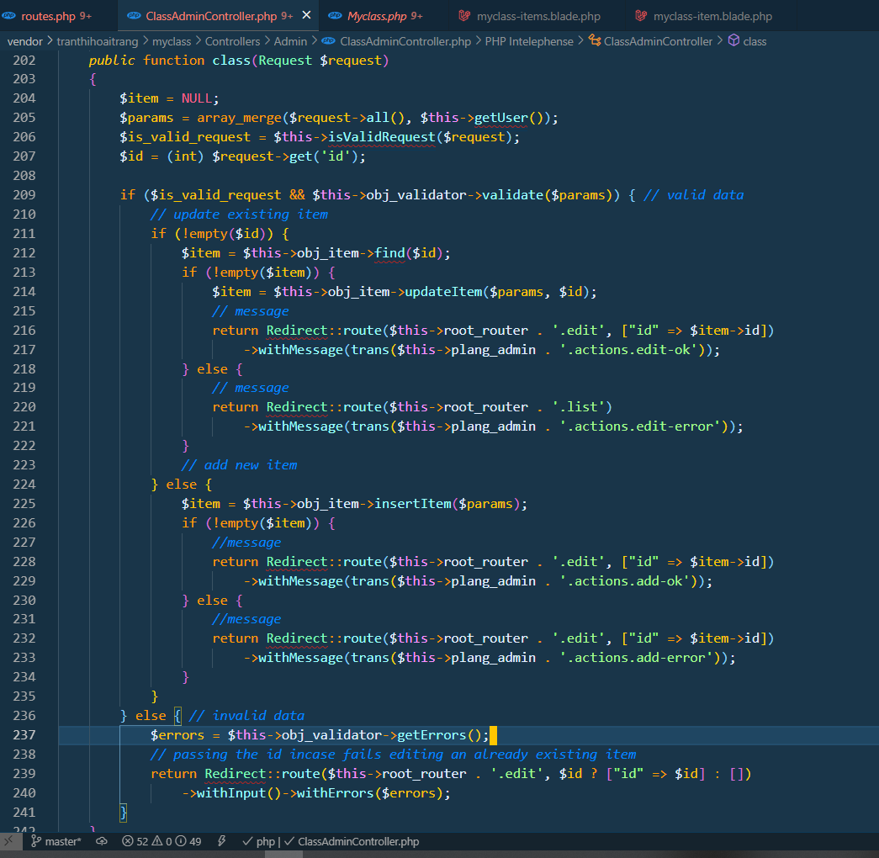

## Delete Myclass

Có thể delete trong lúc **edit** hoặc delete ngoài giao diện **Items**

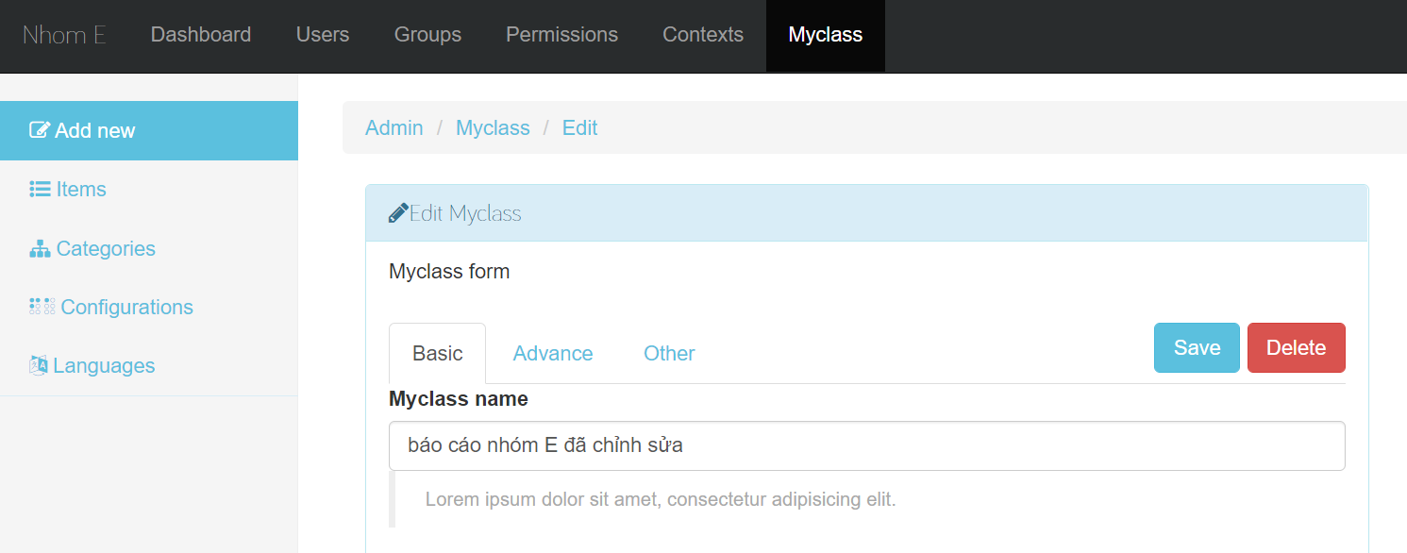Delete tại giao diện **edit.** Nhấn vào nút **Delete**

Hình 34: Chọn delete để xóa thông tin đang được hiển thị

Delete tại giao diện **Items,** nhấn vào icon xóa và xác nhận xóa

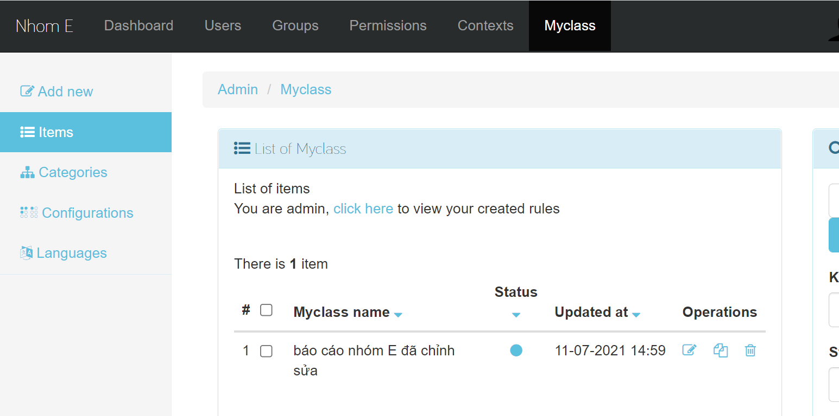

Hình 35: Xóa thành công một dòng dữ liệu Myclass

Cài đặt route:

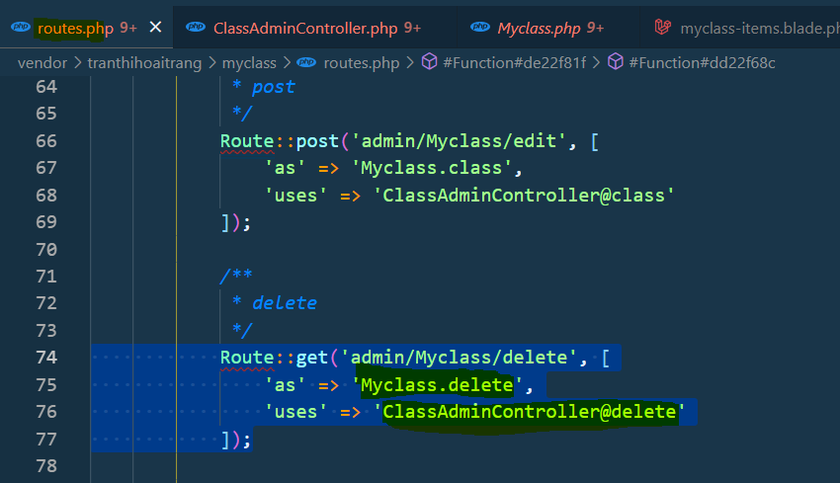

Hàm xử lý công việc xóa, xóa theo id hoặc ids, sau đó chuyển về trang Items cùng với mesage thông báo thành công hoặc không thành công.

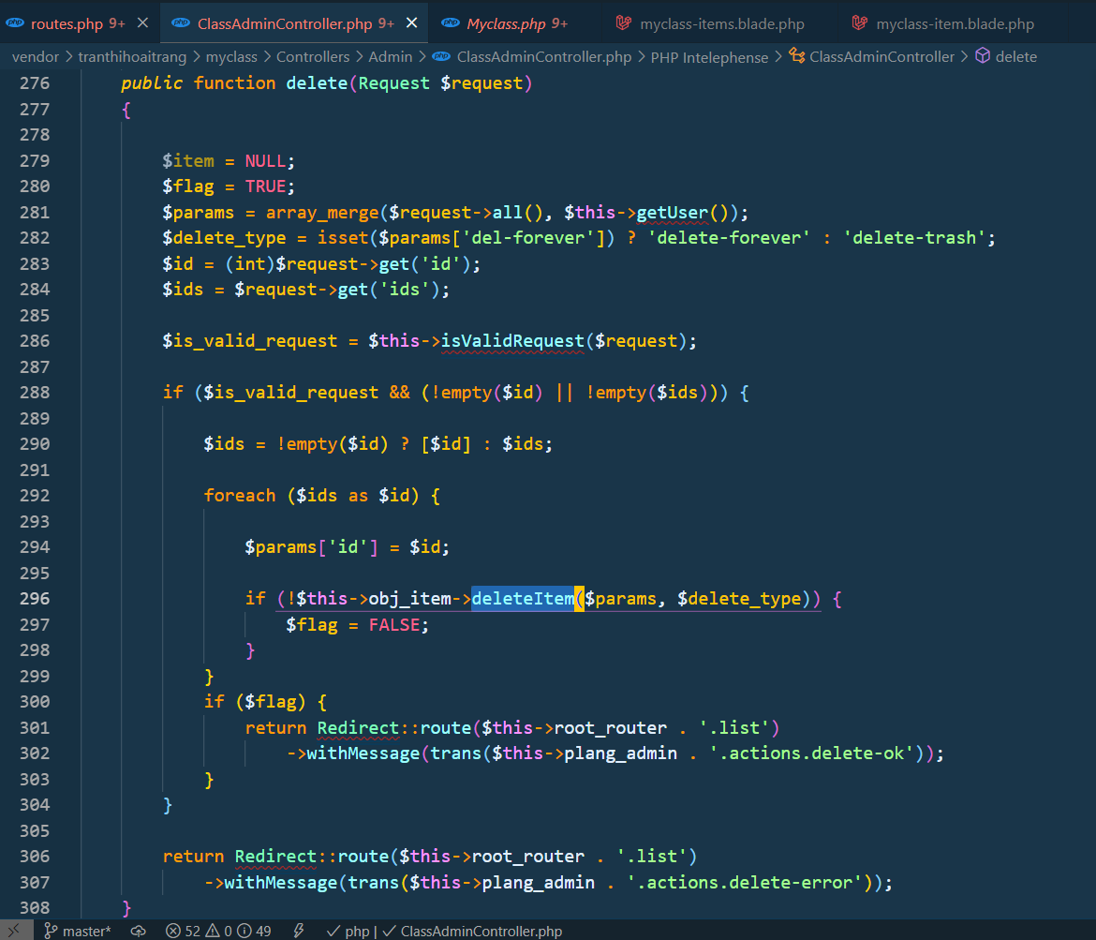

## Add new Myclass

Tại giao diện Myclass, click **Add new**

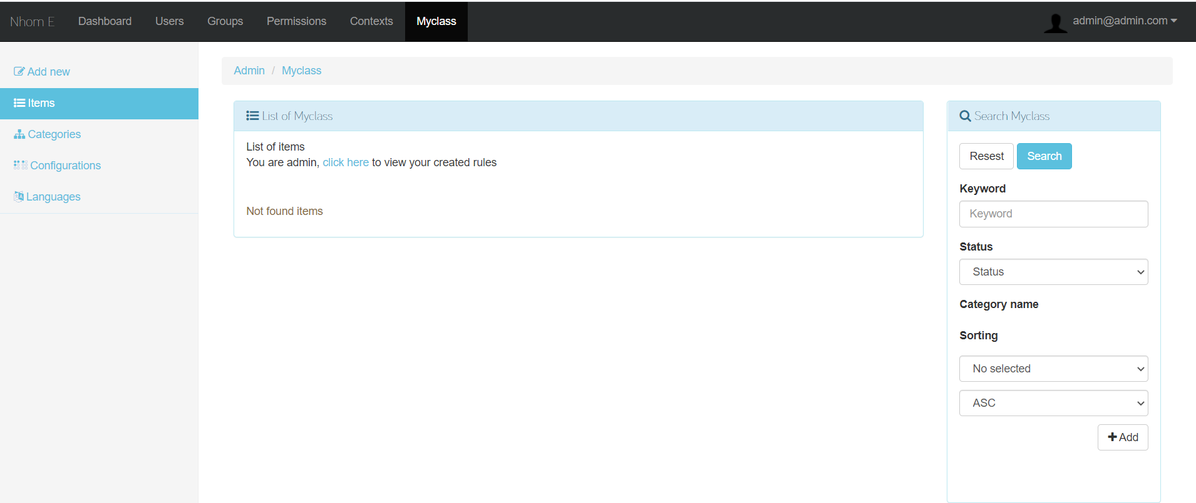

Hình 36: Thêm mới một dữ liệu Myclass

Chương trình báo lỗi như sau.

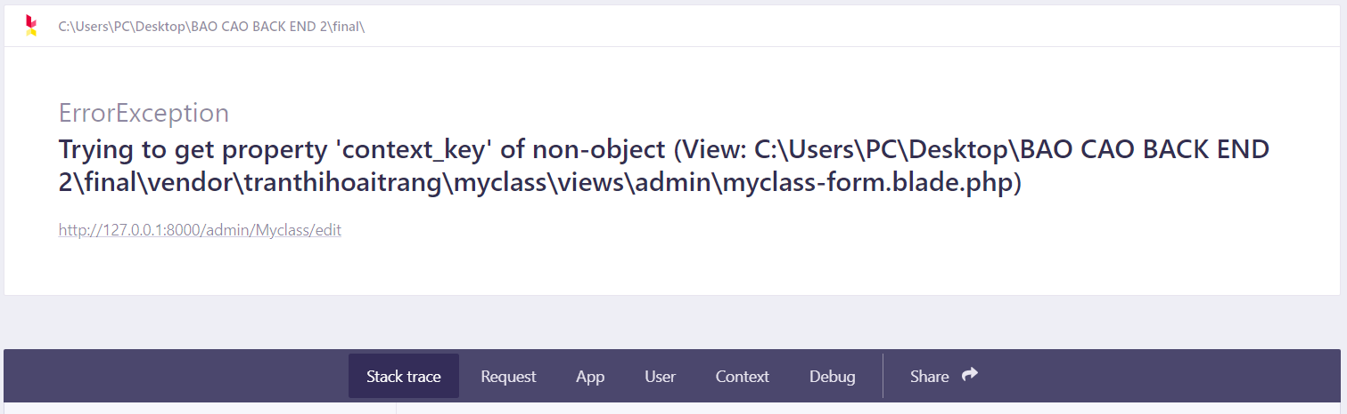

Hình 37: Lỗi chưa được tạo mới một context_key cho Myclass



Hình 38: Để chỉnh lỗi, chọn vào Contexts

Làm theo hình dưới

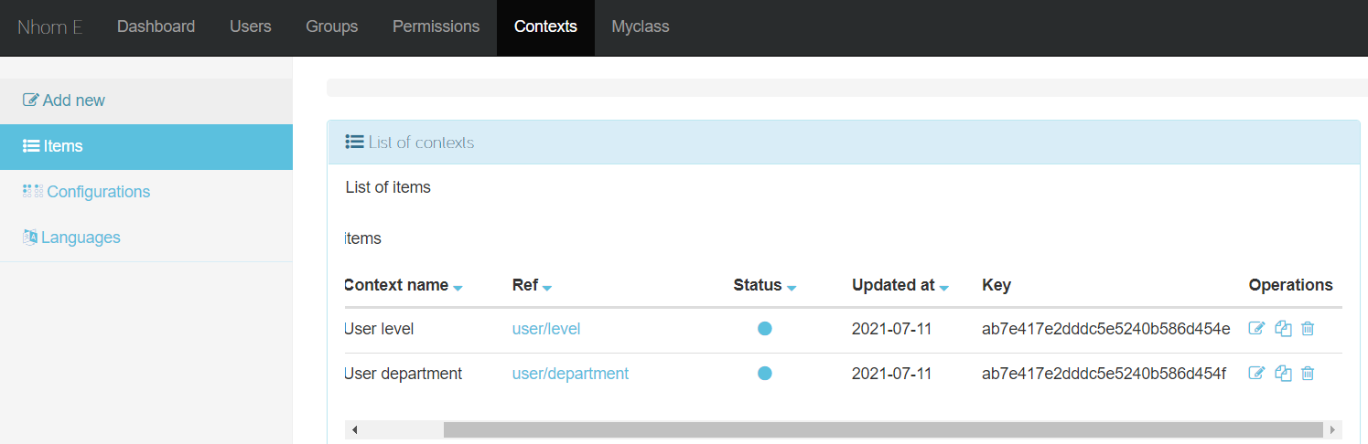

Hình 39: Tạo mới 1 context_key

Nhập các thông tin như bên dưới và ấn nút **save**

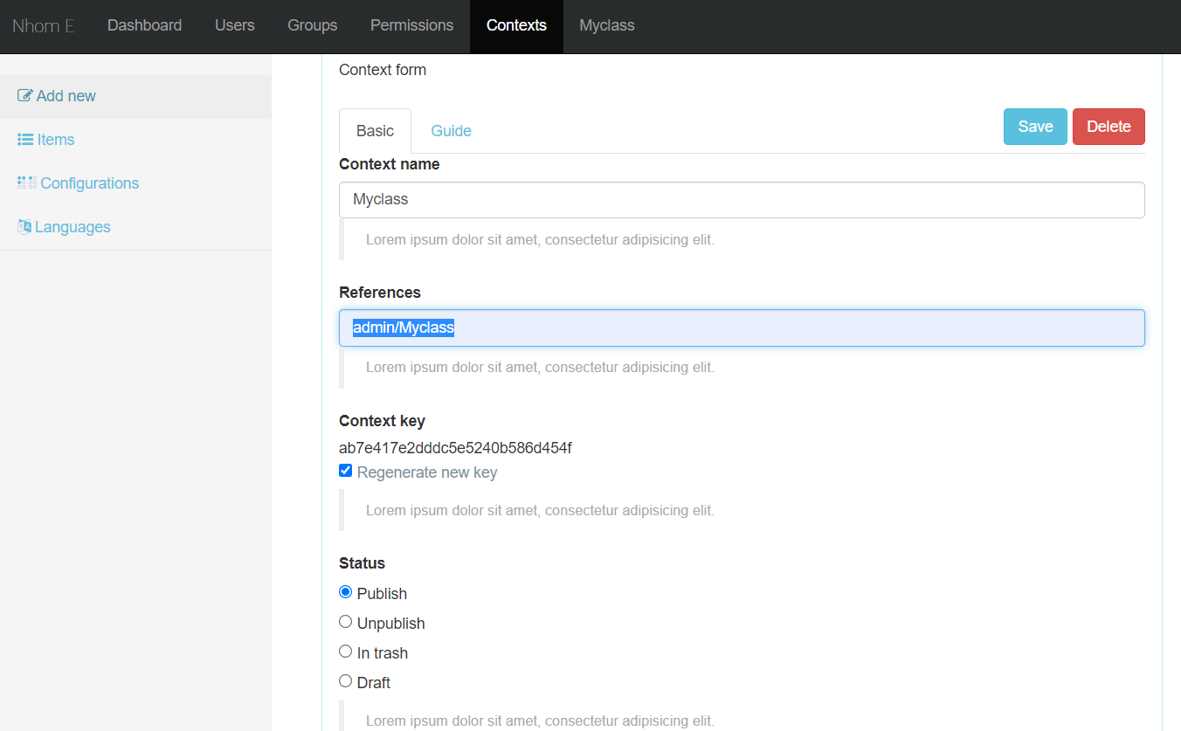

Hình 40: Thao tác để tạo mới 1 context_key



Hình 41: Quay lại Myclass và tiếp tục click và Add new để tạo một Myclass mới

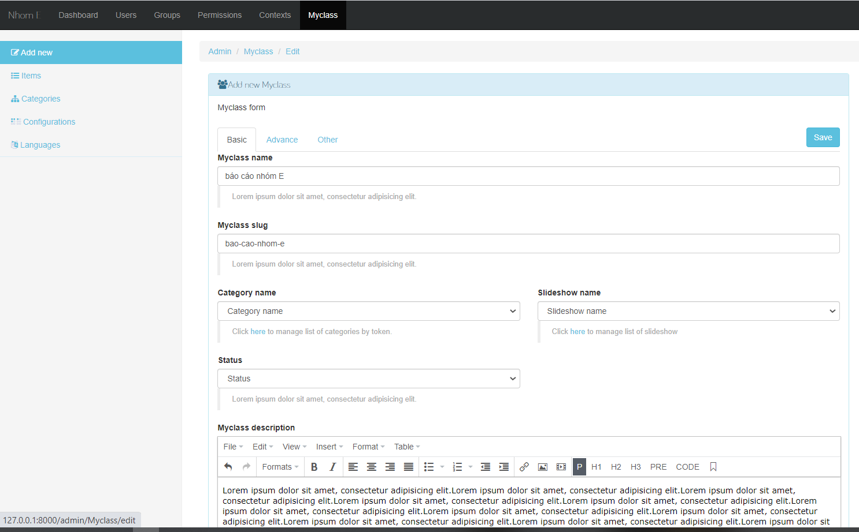Tại màn hình thêm mới chúng ta nhập thông tin vào và ấn nút **save**

Hình 42: Thêm các thông tin cho một dòng dữ liệu mới Myclass

Sau khi bấm nút **save** và được kết quả bên dưới.

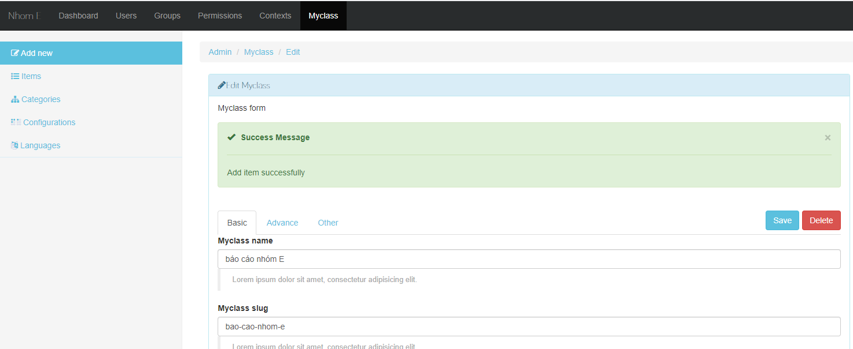

Hình 43: Tạo item mới thành công

Cài đặt route: có 2 route tương ứng 2 hàm edit và class, hàm edit là sau khi nhấn vào nút **Add new** giao diện sẽ được chuyển đến trang thêm mới Myclass, hàm class sẽ thực hiện sau khi thêm nội dung hợp lệ và bấm nút **save**



Tại hàm edit này nếu biến item không có giá trị thì chức năng sẽ tự động hiểu và sẽ thực hiện công việc add new item thay vì update item



Hàm class thực hiện nhiệm vụ lưu giá trị sau khi thêm xong giá trị và nhấn save, tại hàm này nếu **id** nhận vào không rỗng thì thực hiện **update**, nếu **id** rỗng thực hiện **add new**



## Manage language

1. Giao diện tổng Lang

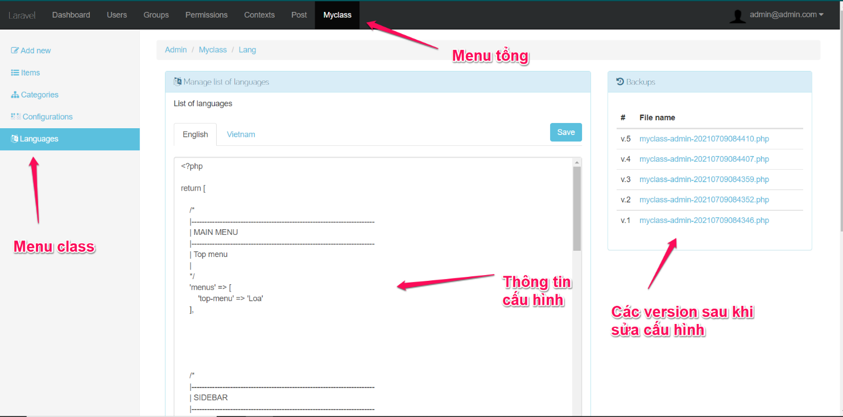

Các version khi sửa chữa cầu hình sẽ được ghi lại tại Backups.

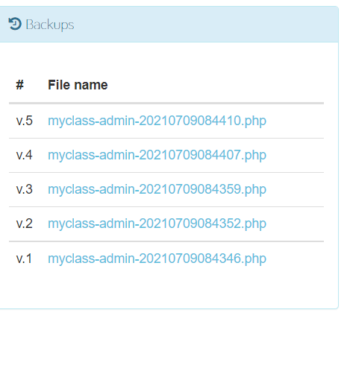

Cấu hình của package-Myclass sẽ được hiển thị dưới text-area.

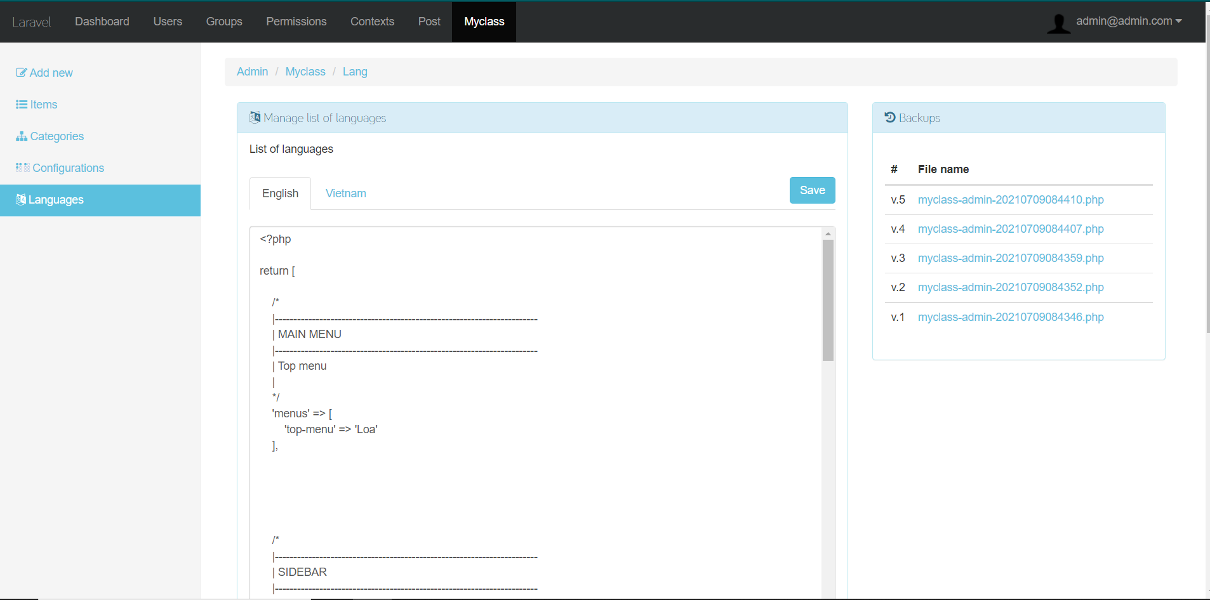

Khi nhấn vào nút save cấu hình sẽ được cập nhật lại và sẽ được lưu và sẽ được ghi lại bên bảng backups.

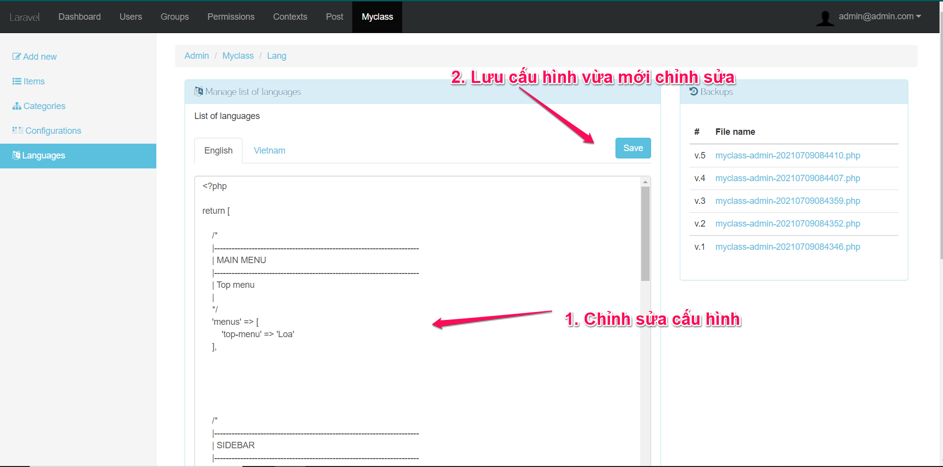

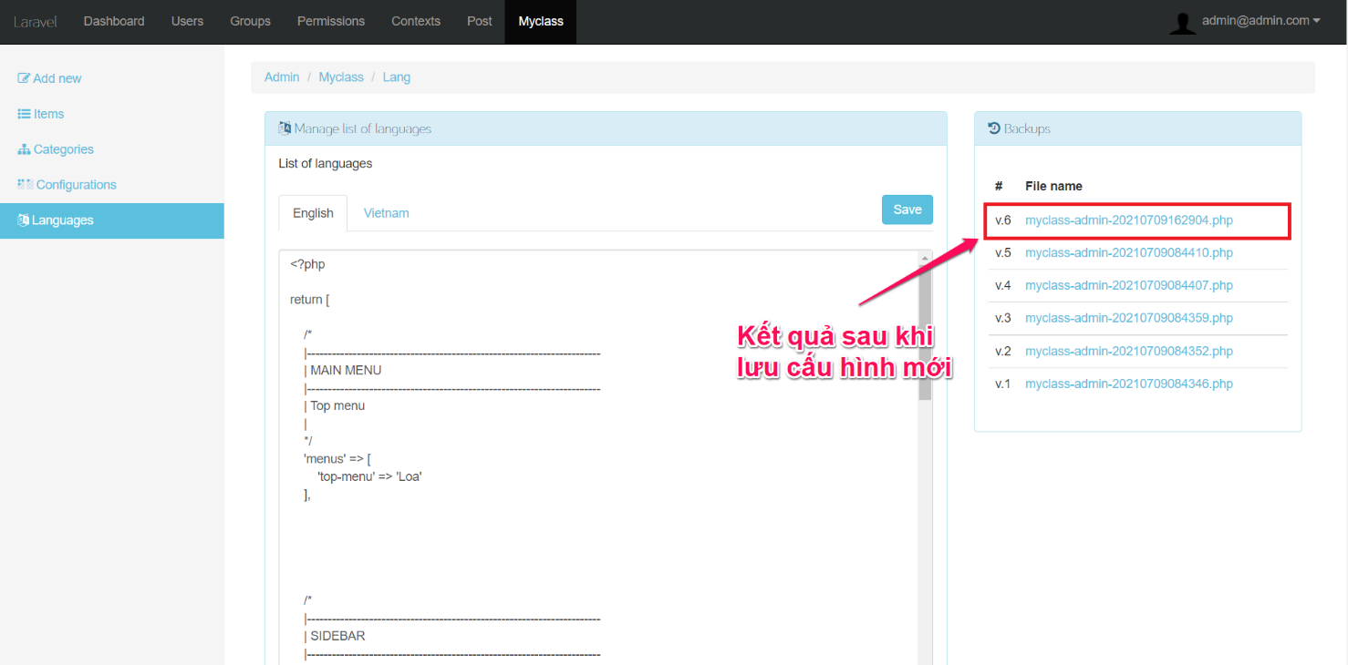

1. Phân tích code:

Sau khi mở code bằng trình biên dịch của bạn, bạn vào vender/tranthihoaitrang

* Hàm lang (path: vender/tranthihoaitrang/Controllers/Admin/ClassAdminController)

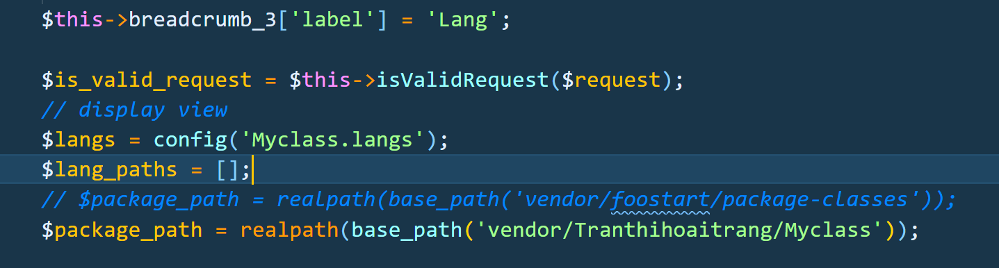

Trước tiên, chúng ta sẽ set field breadcrumb_3 là chuỗi ‘Lang’ rồi khởi tạo biến $is_valid_request là yêu cầu được gửi về kiểu boolean. Sau đó gọi hàm config() để hiển thị view langs. Sau đó khởi tạo đường dẫn vendor/Tranthihoaitrang/Myclass và gọi hàm realpath để trả về đường dẫn tuyệt đối.

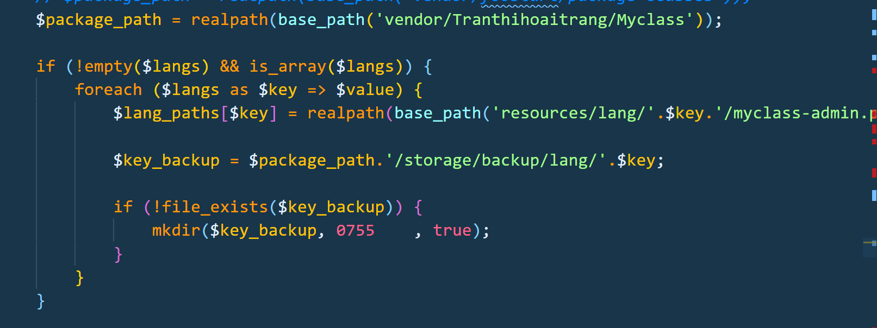

Sau đó chúng ta sẽ kiểm tra xem mảng $langs có tồn tại hay không, nếu tồn tại sẽ lấy key của mảng đó truyền vào key của $lang_paths. Sau đó, lấy đường dẫn có key đó truyền vào $key_backup và kiểm tra tiếp nếu file thuộc đường dẫn đó chưa tồn tại thì khởi tạo nó.

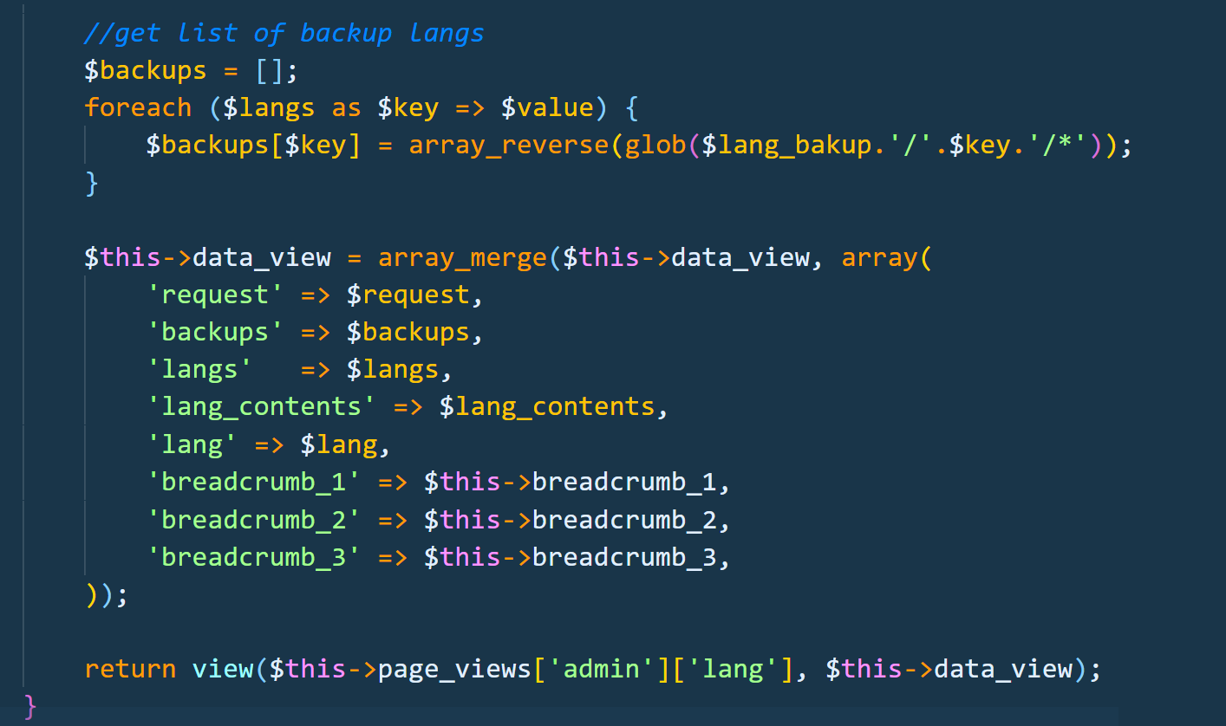

Sau đó, lấy dữ liệu từ danh sách lang và hiển thị ra trang lang.

View lang (path: vender/tranthihoaitrang/views/admin/ myclass-lang.blade.php)

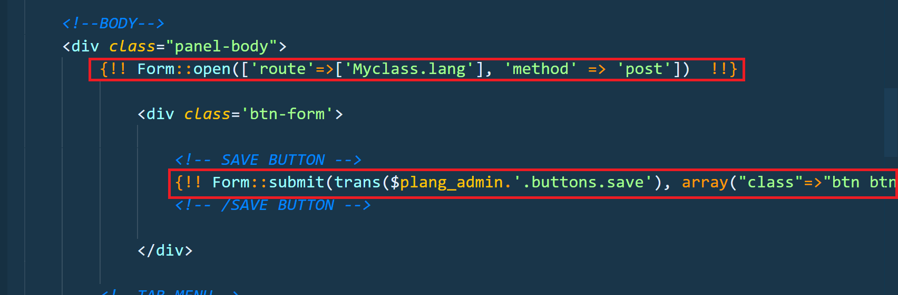

Truyền vào phương thức ‘post’, ở nút save gọi đến button.save

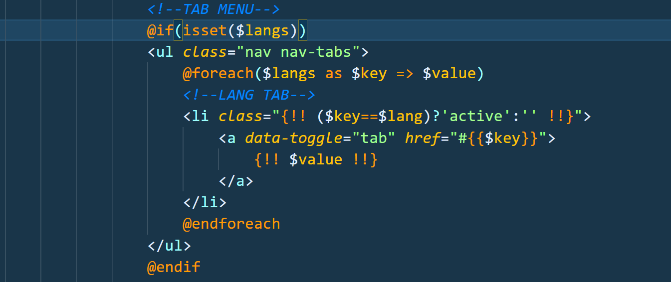

Sau đó, kiểm tra nếu mảng $langs tồn tại sẽ xuất các ngôn ngữ ra giao diện.

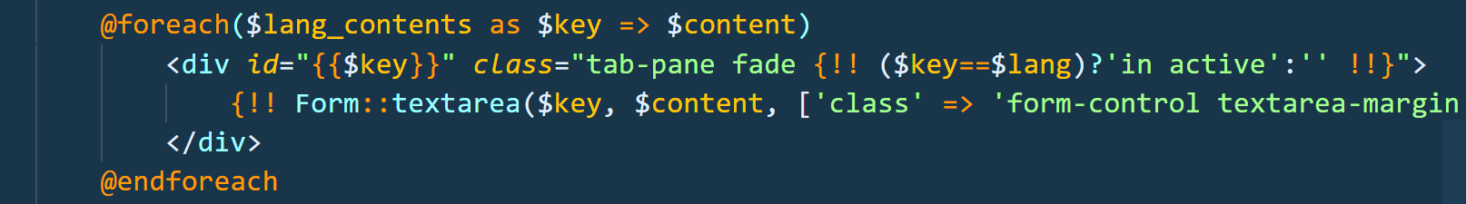

View lang backup ( path: vender/tranthihoaitrang/views/admin/ myclass-lang-backup.blade.php)

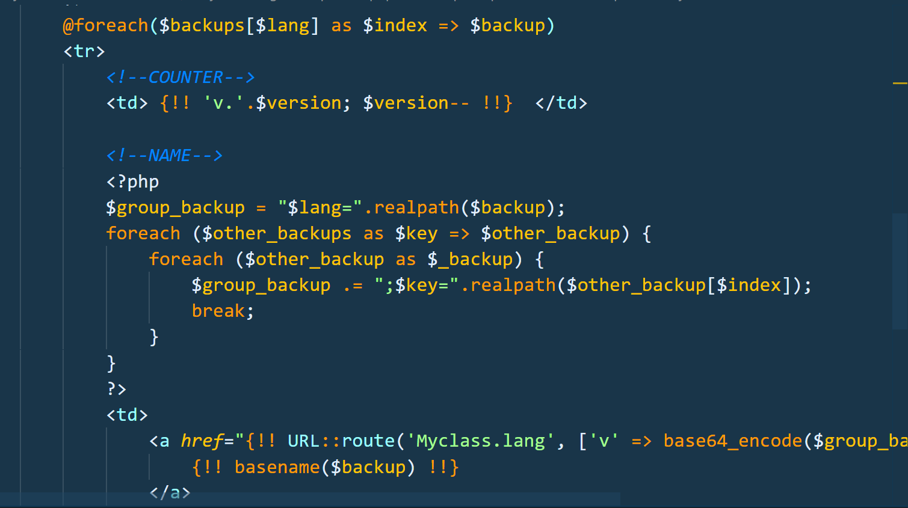

Hiển thị những lần thay đổi của cấu hình ra màn hình.

Hình 44: Thao tác chỉnh sửa thông tin cho mục Configurations

## Manage configurations

Tại giao diện Myclass, chọn vào **Configurations,** thực hiện chỉnh thôn tin và ấn nút **Save** bên phải sẽ hiện danh sách các versions đã thực hiện chỉnh và lưu lại.

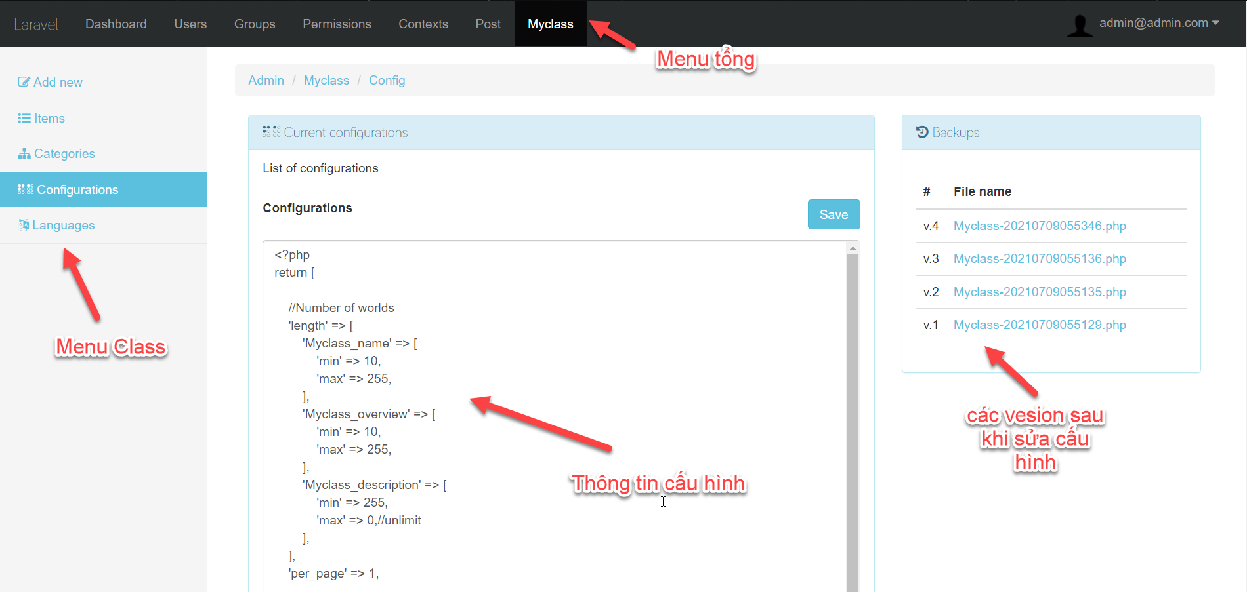

Các version khi sửa chữa cấu hình sẽ được ghi lại tại backups.

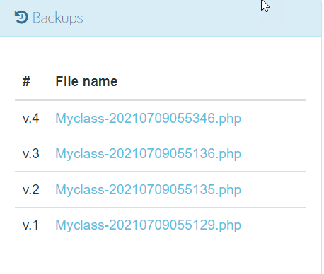

Cấu hình của package-Myclass sẽ được hiển thị dưới textarea

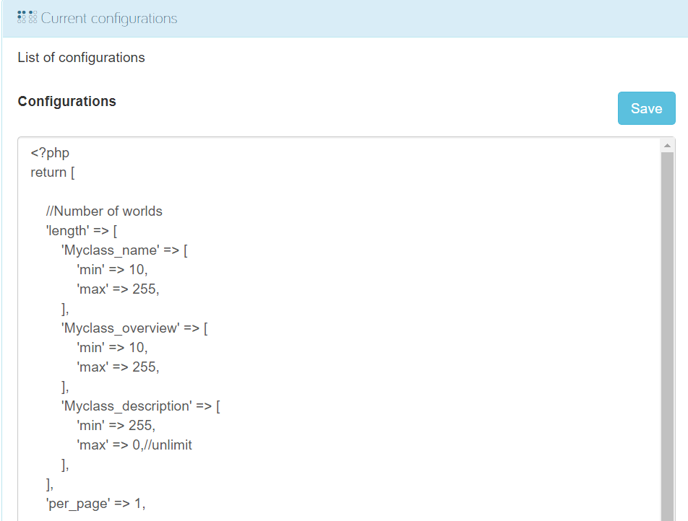

Khi nhấn vào nút save cấu hình sẽ được cập nhật lại và sẽ được lưu và sẽ được ghi lại bên bảng backups.

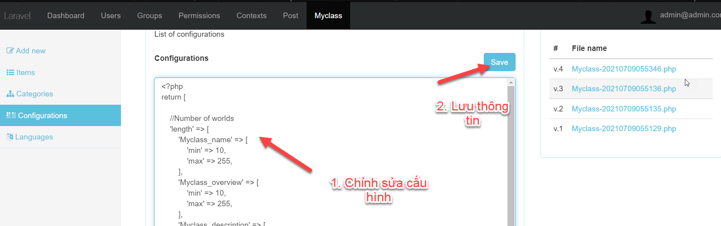

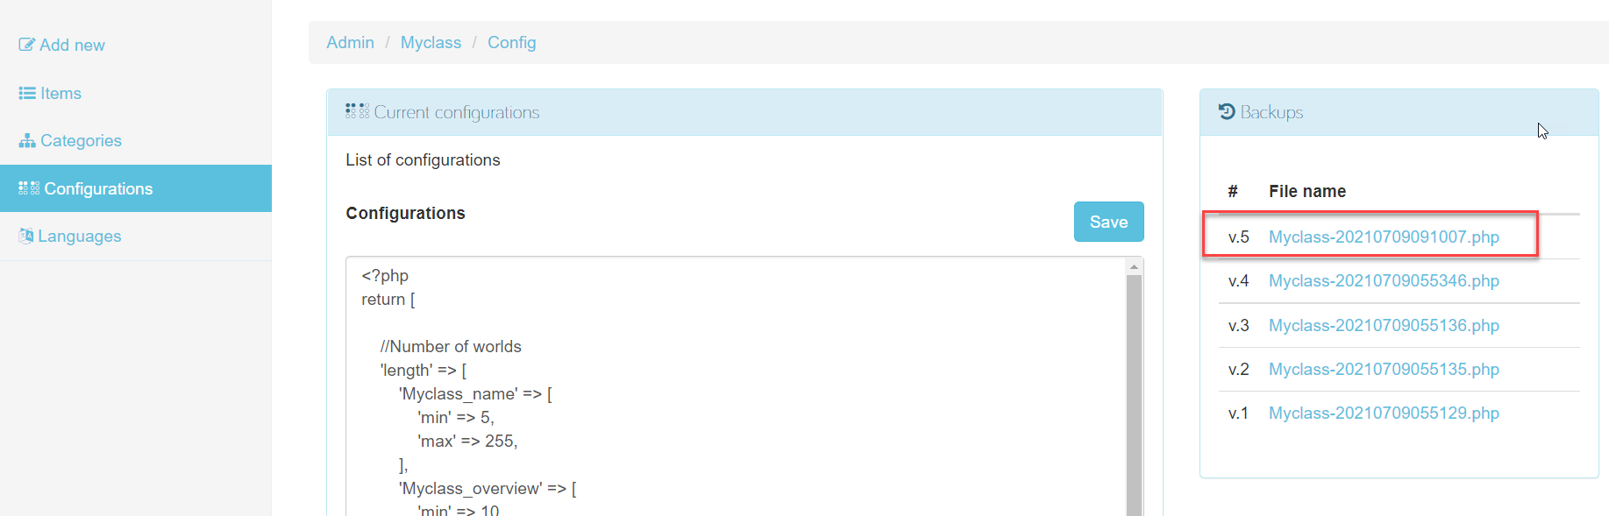

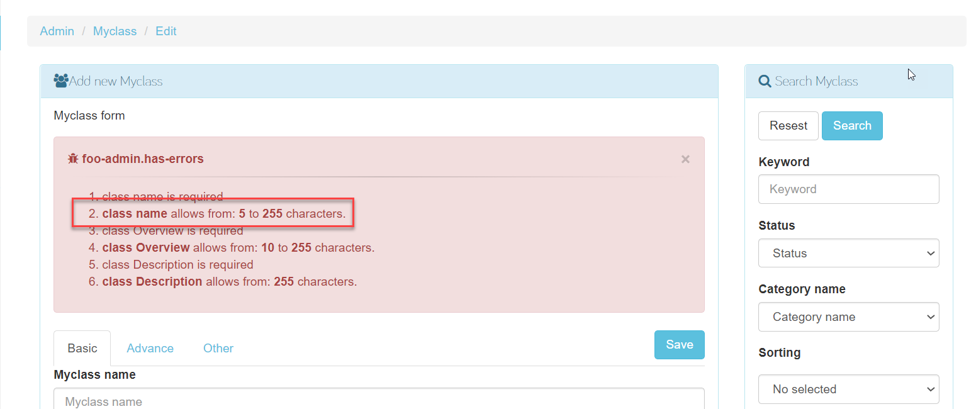

Nút Save , truyền vào method ‘post’, ngay nút save gọi đến buttons.save.

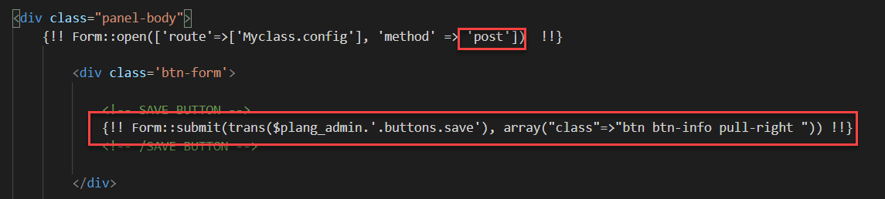

Nó sẽ kiểm tra nếu là method ‘post’ thì nó sẽ tạo backup config và cập nhật lại cấu hình mình đã sửa.

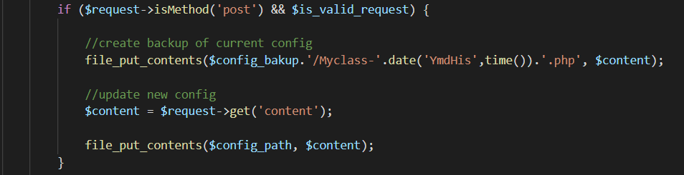

Các file backup sẽ được lưu trong thư mục Tranthihoaitrang / myclass / storage / backup / config .

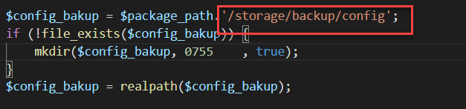

Khi click vào các version trong bảng backups thì các cấu hình của file đó sẽ hiển thị ra textarea, nếu không chọn thì hệ thống sẽ hiển thị ra cấu hình của version mới nhất .

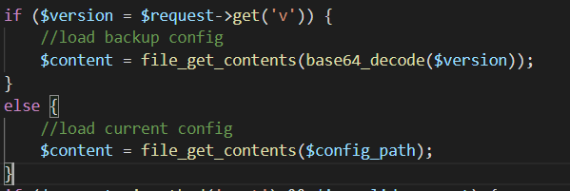

**Các lỗi thường gặp**

Không chạy được nút save. Trường hợp này ta phải kiểm tra lại phương thức ta truyền đúng chưa.

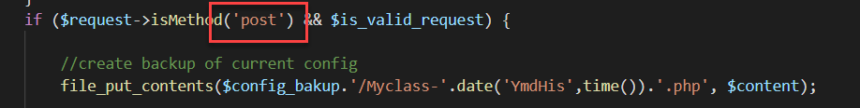

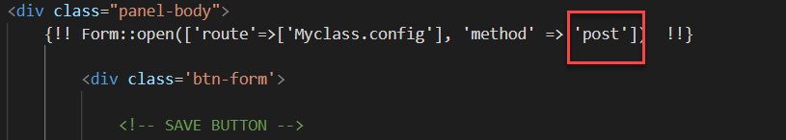

Bị lỗi plang_admin.(lỗi này sẽ sửa trong ClassAdminController). Trường hợp này là do chung ta không khai báo plang_admin trong hàm index.

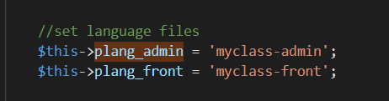

Sau khi khai báo biến ngôn ngữ cho plang_admin, chúng ta sẽ gọi biến plang_admin trỏ tới plang_admin để có thể duy chuyển đến file ngôn ngữ myclass-admin để lấy những thông tin cần thiết..

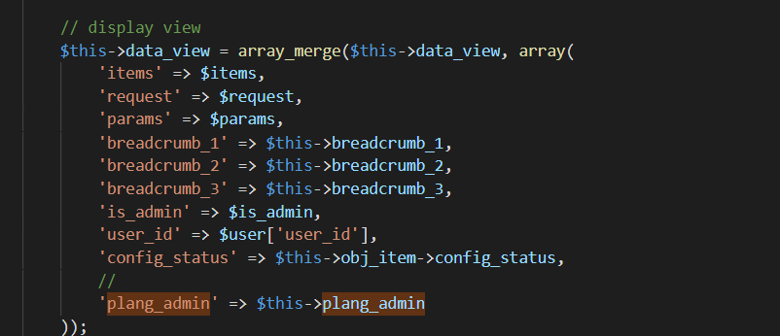

## Search items

Thực hiện chức năng tìm kiếm class theo từ khóa, theo tình trạng, theo tên của category và có thể chọn sắp xếp theo tên class, ID class… tăng dần hoặc giảm dần.

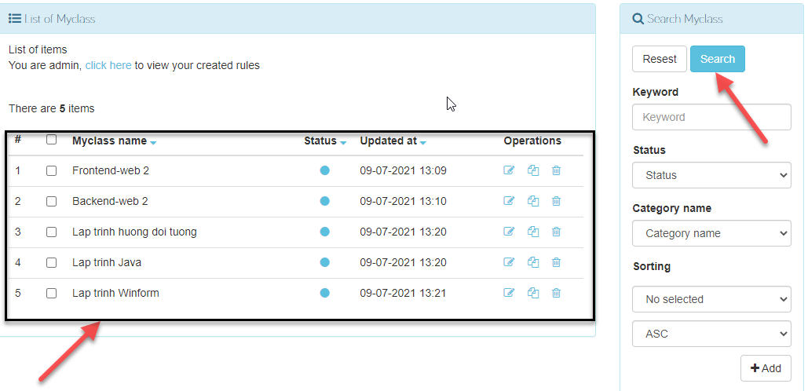Khi người dùng bấm vào button Search thì trên màn hình sẽ hiển thị kết quả tìm kiếm.

Hình 45: Mô tả chức năng tìm kiếm

* 1. Tìm theo keyword.

Cho phép admin tìm kiếm những class theo các từ khóa được nhập trong phần input, và kết quả sau khi lọc sẽ được hiển thị trên màn hình.

* + 1. 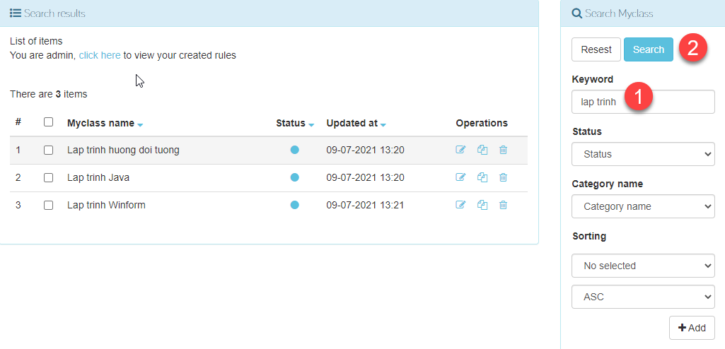Trường hợp tìm kiếm từ khóa có trong dữ liệu, danh sách class sẽ được thay đổi bằng dữ liệu mới là các class có từ khóa vừa nhập bên ô input

Hình 46: Nhập từ khóa "lap trinh" và bấm Search để tìm kiếm theo từ khóa

* + 1. 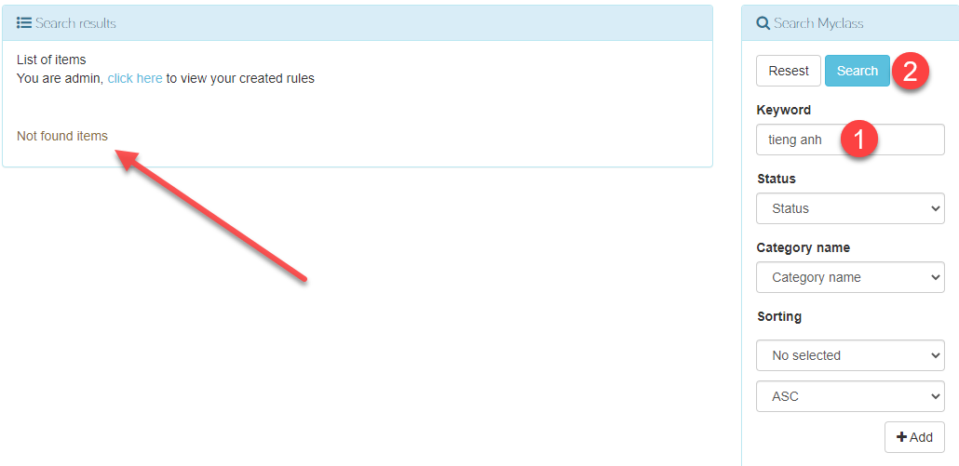Trường hợp tìm kiếm từ khóa không có trong dữ liệu, danh sách class sẽ hiện ra dòng chữ “Not found items”.

Hình 47: Nhập từ khóa không tồn tại để tìm kiếm

* 1. Tìm kiếm theo trạng thái(Status).

Cho phép người dùng lựa chọn tìm theo các trạng thái có trong dropdown như: Status, Publish, Unpublish, In Trash hoặc Draft.

* + 1. Chọn “Status” trong dropdown để tìm kiếm. Kết quả hiển thị là tất cả các item có trạng thái status. 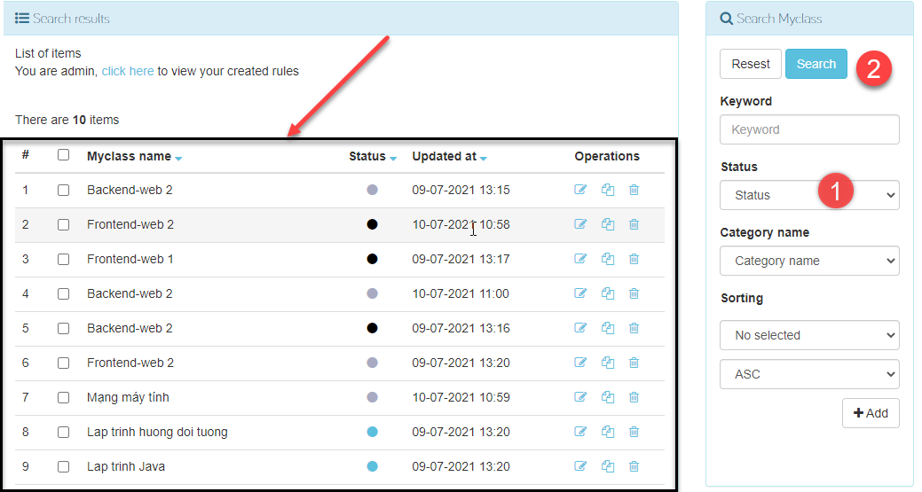

Hình 48: Tìm kiếm theo status

* + 1. 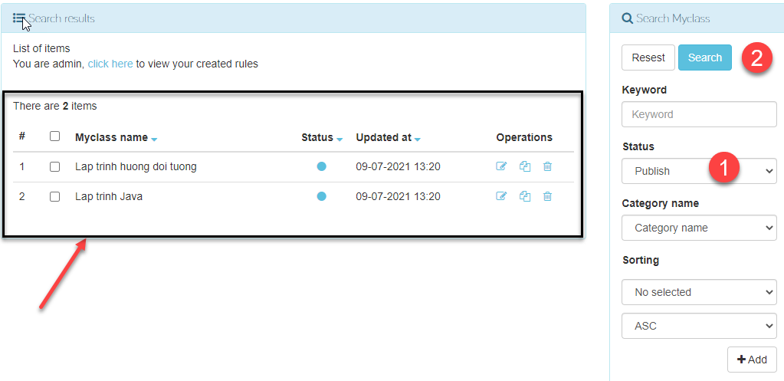Chọn “Publish” trong dropdown để tìm kiếm. Kết quả hiển thị là tất cả các item có trạng thái là publish. Ở mục status, các item có trạng thái publish sẽ là chấm tròn màu xanh dương.

Hình 49: Tìm kiếm theo trạng thái Publish

* + 1. 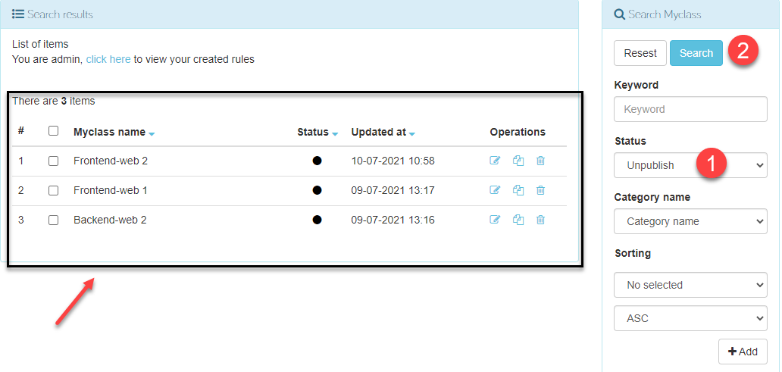Chọn “Unpublish” trong dropdown để tìm kiếm. Kết quả hiển thị là tất cả các item có trạng thái là unpublish. Ở mục status, các item có trạng thái unpublish sẽ là chấm tròn màu đen.

Hình 50: Tìm kiếm class với trạng thái là unpublish

* + 1. 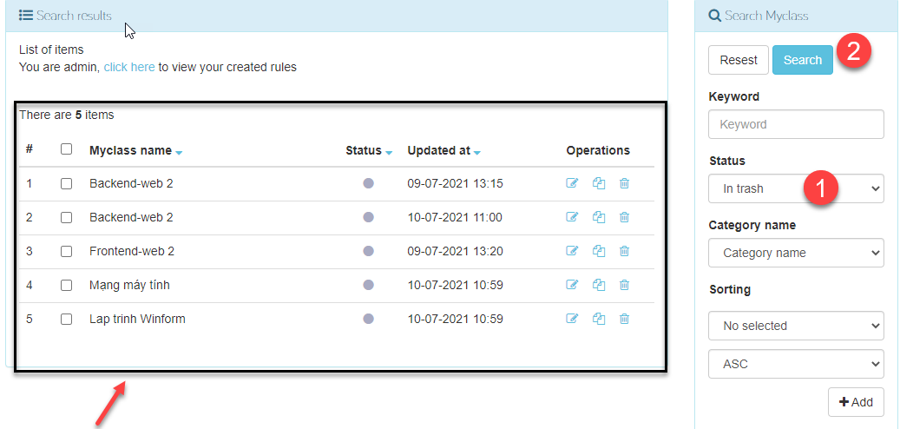Chọn “In Trash” trong dropdown để tìm kiếm. Kết quả hiển thị là tất cả các item có trạng thái là in trash. Ở mục status, các item có trạng thái in trash sẽ là chấm tròn màu xám.

Hình 51: Tìm kiếm với tình trạng là In Trash

* + 1. 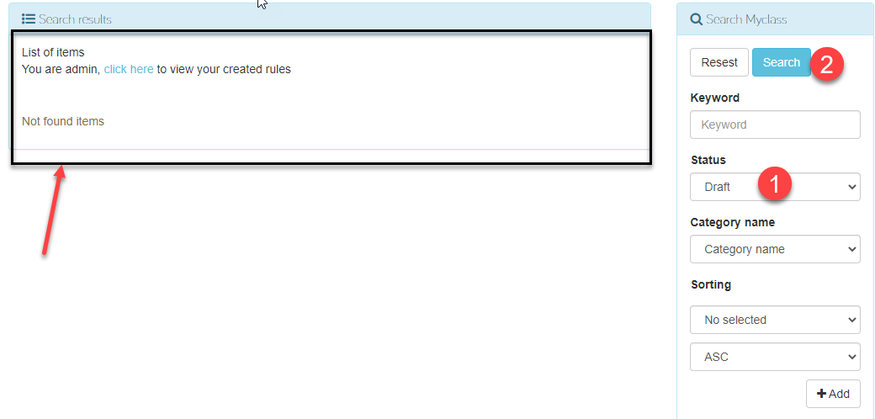Tương tự các bước bên trên, khi tìm kiếm các item với tình trạng là Draft. Trong dữ liệu không có item có tình trạng này nên sẽ hiển thị “Not found items”.

Hình 52: Tìm kiếm với tình trạng Draft

* 1. 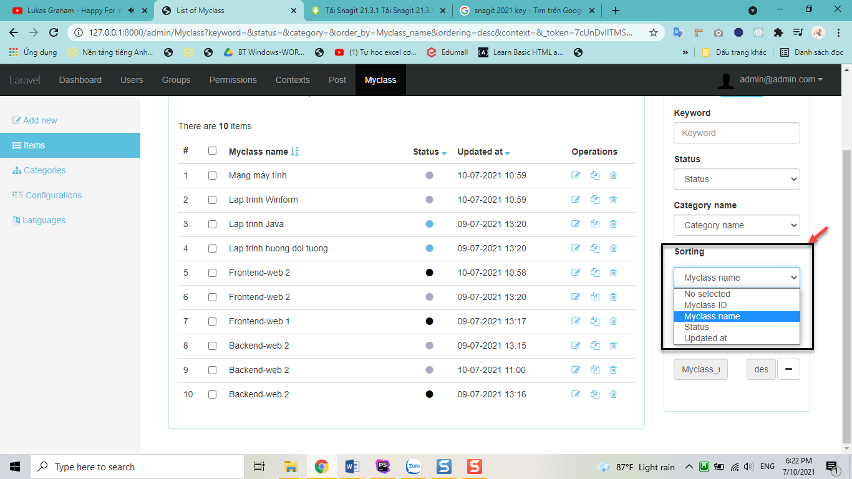Tìm kiếm các item có sắp xếp theo: class ID, class name, status và update_date theo chiều tăng dần hoặc giảm dần. Người dùng chọn 1 giá trị trong dropdown Sorting và chọn cách sắp xếp là ASC hay DESC tương ứng tăng dần hoặc giảm dần. Sau đó bấm nút Add bên dưới để thêm 1 lựa chọn sắp xếp.

Hình 53: Dropdown để chọn lựa chọn sắp xếp.

* + 1. 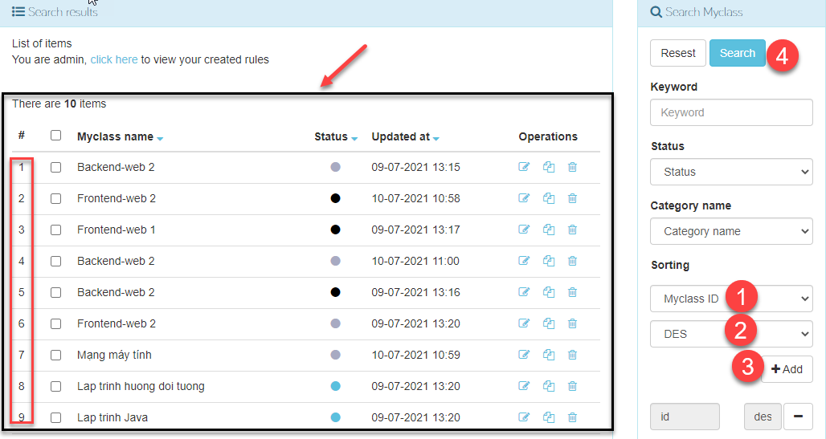Sắp xếp theo id giảm dần. Mặc định khi hiển thị các item sẽ được sắp xếp theo chiều tăng dần của id nên sẽ thực hiện sắp xếp hiển thị id giảm dần cho các item. Tuy nhiên, kết quả hiển thị không hiển thị danh sách item theo mã id giảm dần.

Hình 54: Sắp xếp theo id giảm dần

* + 1. 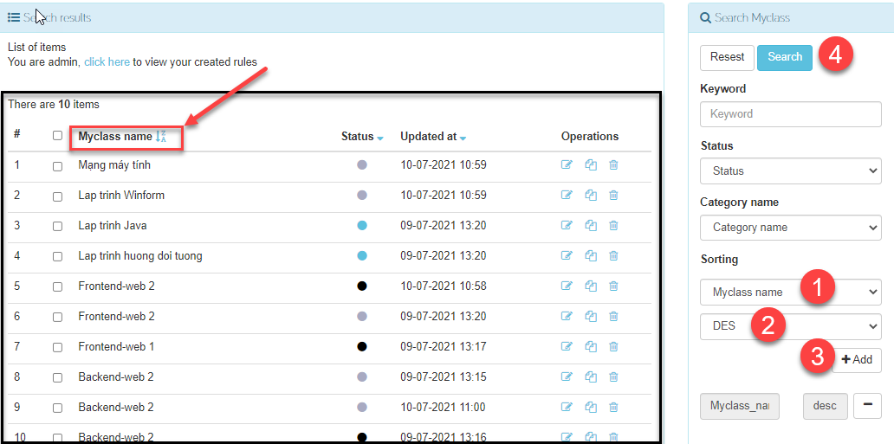Sắp xếp theo tên class giảm dần.

Hình 55: Danh sách các item được sắp xếp theo tên giảm dần được hiển thị

* + 1. 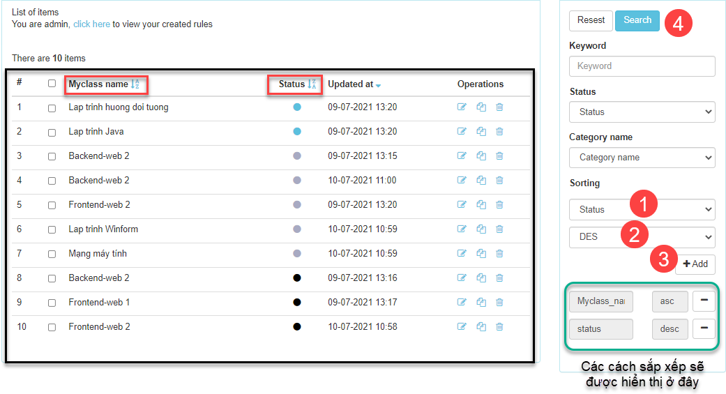Chúng ta cũng có thể chọn sắp xếp theo nhiều tiêu chí. Mỗi lần nhấn nút Add thì tiêu chí được chọn sẽ được hiển thị bên dưới.

Hình 56: Sắp xếp theo tên class tăng dần và tình trạng status giảm dần

* 1. Code xử lý chức năng tìm kiếm

Khi mở source code, tìm thư mục vendor rồi click vào thư mục tranthihoaitrang/myclass, các thao tác sẽ được thực hiện trong thư mục này.

* + 1. 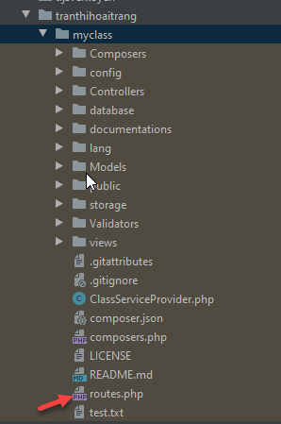Đăng ký route tại file routes.php

Hình 57: Tìm đến file routes.php để đăng ký route

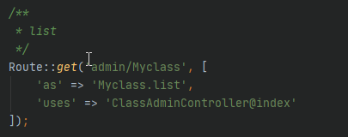Sau khi người dùng bấm vào nút Search thì route này sẽ được chạy

Hình 58: Đăng ký route admin/Myclass

* + 1. Xử lý yêu cầu tại file ClassAdminController.php.

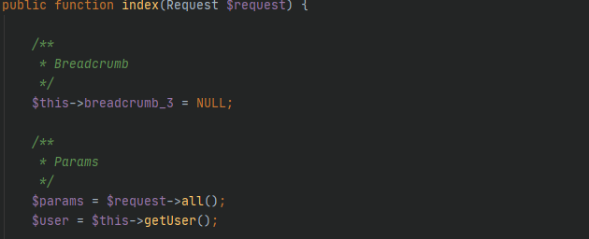Hàm index sẽ nhận vào tham số request, ở chức năng tìm kiếm thì các request sẽ là các yêu cầu để tìm kiếm. Các tham số như $param tức là lấy ra tất cả các request.

Hình 59: Hàm xử lý ở Controller

* + - 1. 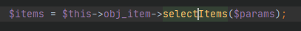Cụ thể, cách code chạy là, khi người dùng bấm vào nút search, các yêu cầu được truyền đi, sau đó sẽ được lọc ra bằng hàm selectedItems. Tham số truyền vào là biến $params được khai báo ở trên.

Hình 60: Hàm lọc thông tin theo yêu cầu

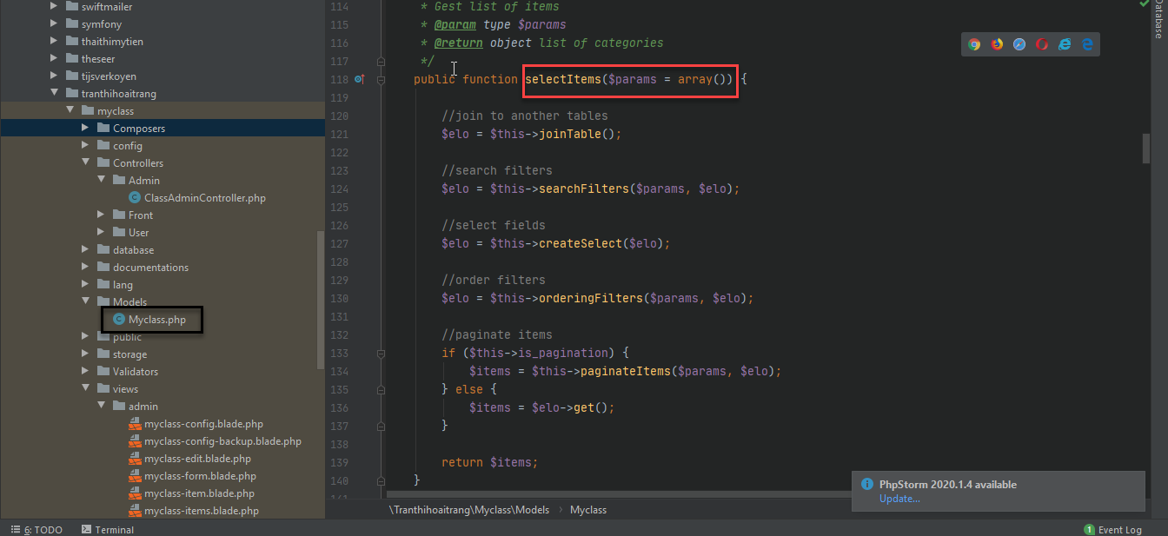Hàm selectedItems được viết ở file Myclass.php trong thư mục Model được gọi đến. Ở hàm này, các thao tác được thực hiện như kết các bảng có thông tin liên quan, tìm kiếm theo các yêu cầu được truyền vào thông qua biến $params.

Hình 61: Các hàm được gọi khi hàm selectedItems bên file ClassAdminController được thực hiện

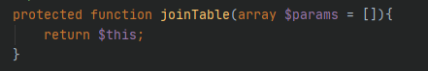Các hàm được gọi bên trong hàm selectedItem là:

Hình 62: Hàm joinTable thực hiện kết bảng đối với các dữ liệu có chung tên cột

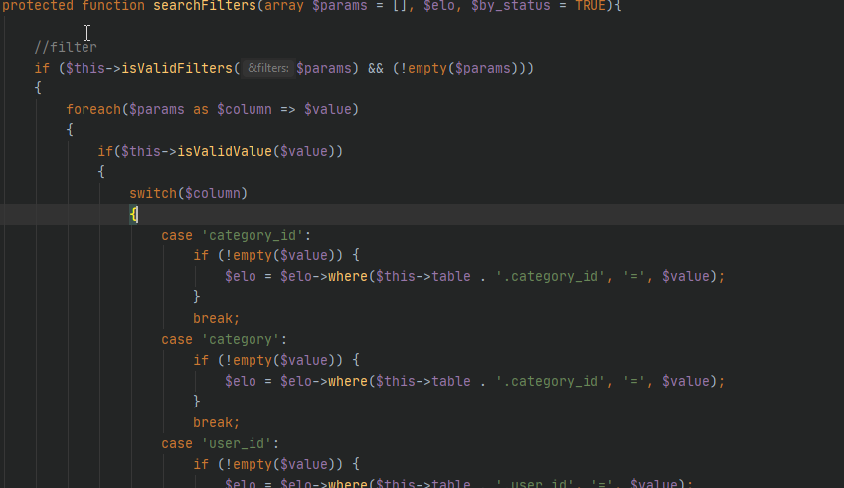

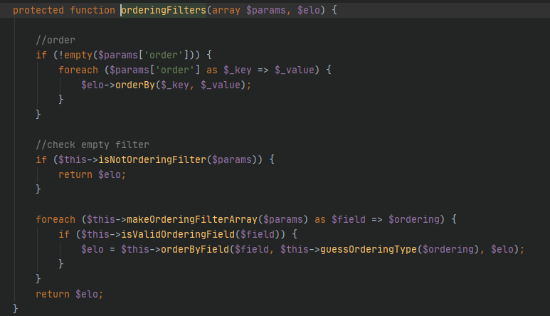Hình 63: Hàm searchFilters chứa các câu truy vấn thực hiện lựa chọn theo yêu cầu

Hình 64: Hàm orderingFilters sắp xếp theo lựa chọn

* + - 1. 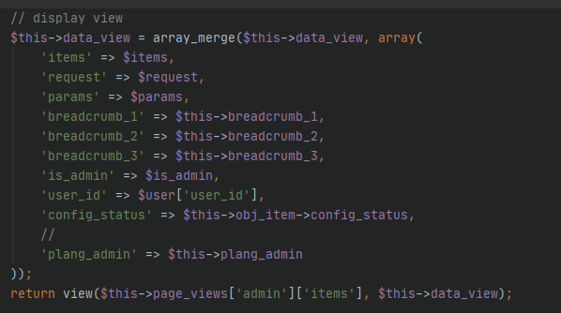Sau khi thực hiện hàm selectedItems thì giá trị được lưu vào biến $items. Bước tiếp theo thực hiện truyền dữ liệu qua View với những tham số được khai báo ở trên. Ở đây dùng hàm array_merge để nối thêm các thông tin mới vào mảng hoặc ghi đè lên các giá trị cũ. Các tham số được truyền tới View để hiển thị lên giao diện.

Hình 65: Các tham số được truyền tới View để hiển thị lên giao diện.

* + 1. 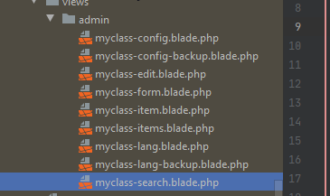Hiển thị thông tin lên giao diện

Hình 66: Giao diện form Search được viết trong file myclass-search.blade.php

Form search với method là post và địa chỉ url được đăng ký là Myclass.list, tức là từ view lấy yêu cầu chạy đến file trong Controller xử lý các thao tác logic nghiệp vụ và trả lại kết quả hiển thị bên dưới.



Bên trong file còn có sử dụng các hàm @include để sử dụng các component được viết ở bên trong thư mục gốc laravel.

* + - 1. 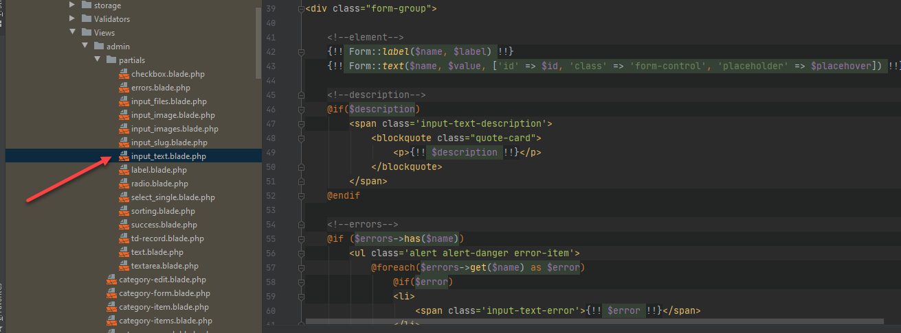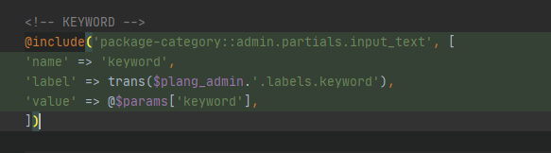Sử dụng input text để người dùng nhập keyword tìm kiếm. Các tham số như keyword sẽ được lưu lại với key là name, giá trị của keyword thì được lưu với key là value để thao tác truyền dữ liệu qua Controller xử lý logic.

Hình 67: Sử dụng input text kế thừa từ package category

Hình 68: Code trong file input_text.blade.php

* + - 1. 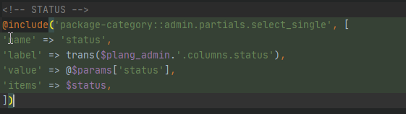Sử dụng select option để chọn giá trị trong dropdown Status. Các giá trị được lưu vào mảng như status với key là name, giá trị của select option với key value… để chuyển dữ liệu qua Controller.

Hình 69: Sử dụng select single kế thừa từ package category

* + - 1. 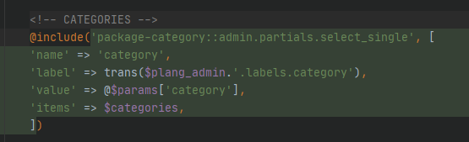Sử dụng select option để chọn giá trị trong dropdown Category. Các giá trị được lưu vào mảng như category với key là name, giá trị của select option với key value… để chuyển dữ liệu qua Controller.

Hình 70: Sử dụng select single kế thừa từ package category

## Copy item.

Tại giao diện màn hình chính thức hiện click vào icon copy

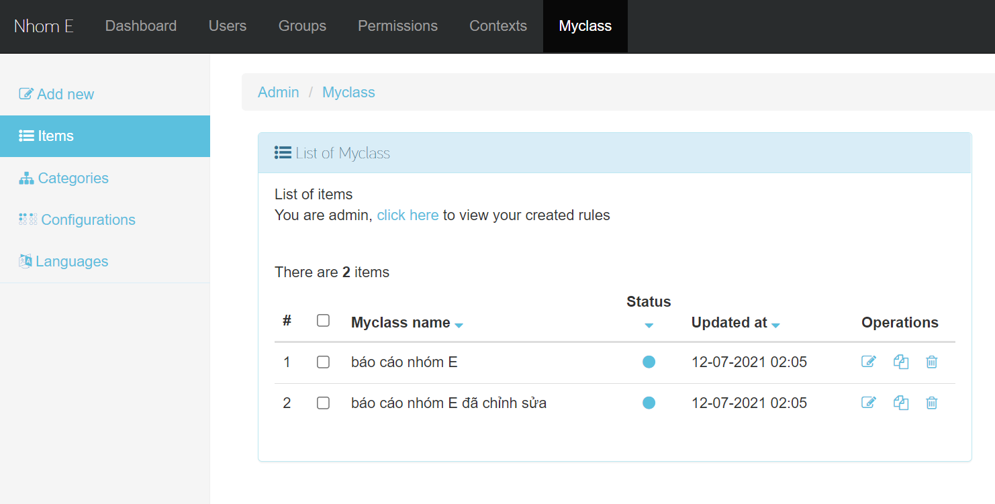

Tại giao diện này thực hiện cập nhập thông tin cần thiết hoặc không, và ấn nút **Save** và được kết quả như bên dưới.

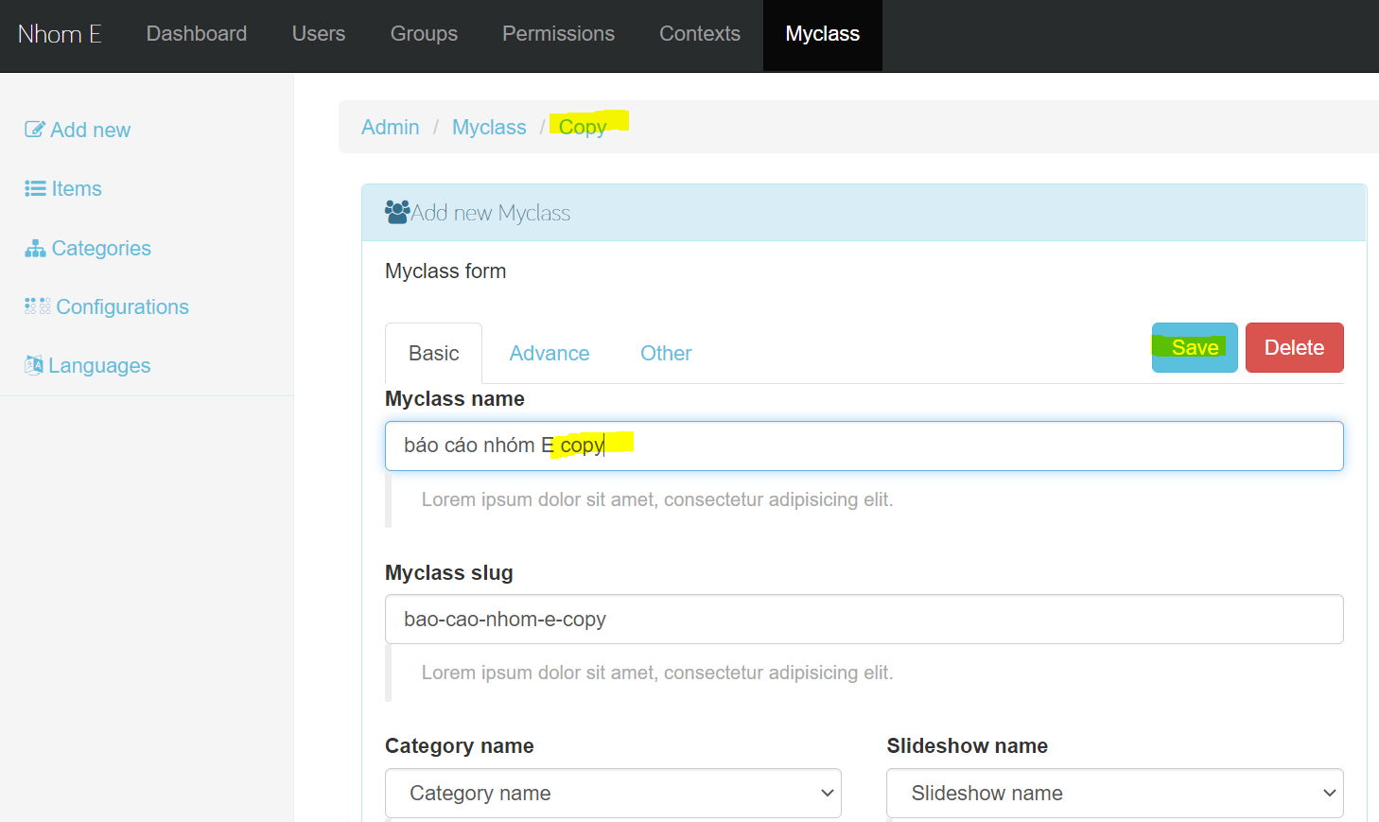

Quay lại giao diện danh sách các Myclass ta được kết quả.

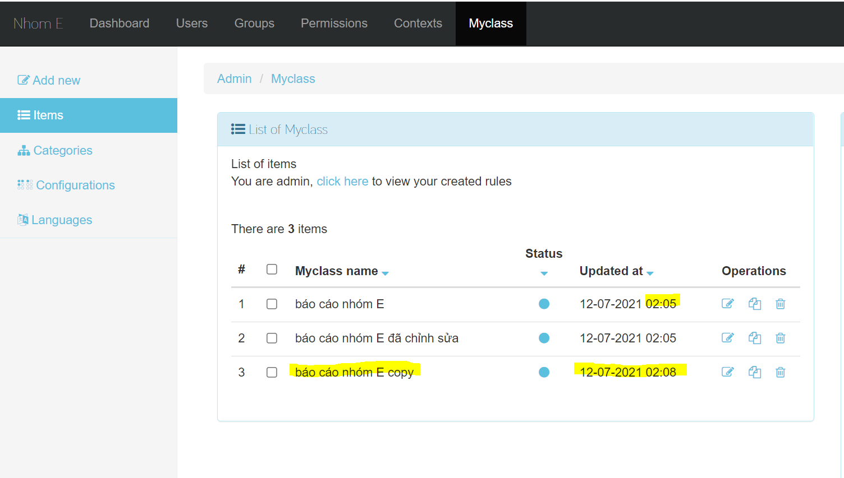

Cài đặt route, tương ứng với hàm xử lý là copy.

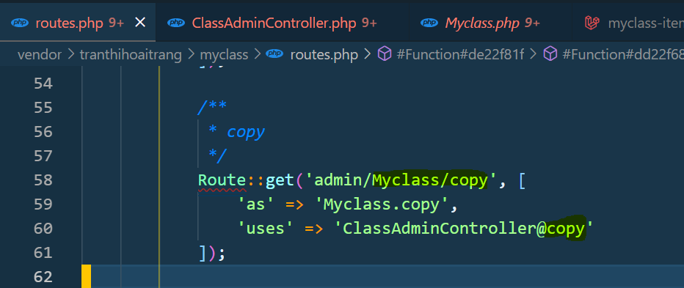

Tại hàm copy ta nhận vào tham số id thực hiện công việc lấy dữ liệu từ id và truyền lên view để người dùng thực hiện chức năng tiếp theo

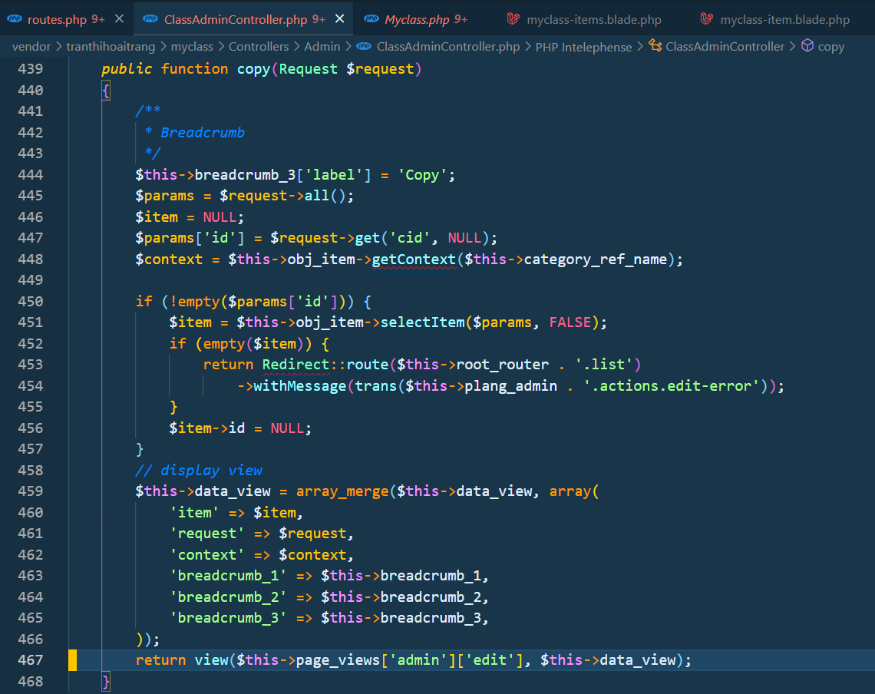

Sau khi đã thay đổi thông tin (hoặc không) và nhấn vào nút **save** hàm class được thực hiện, tại hàm này nếu **id** nhận vào không rỗng thì thực hiện **update**, nếu **id** rỗng thực hiện **add new**



Sau khi hoàn thành kết quả đạt được.

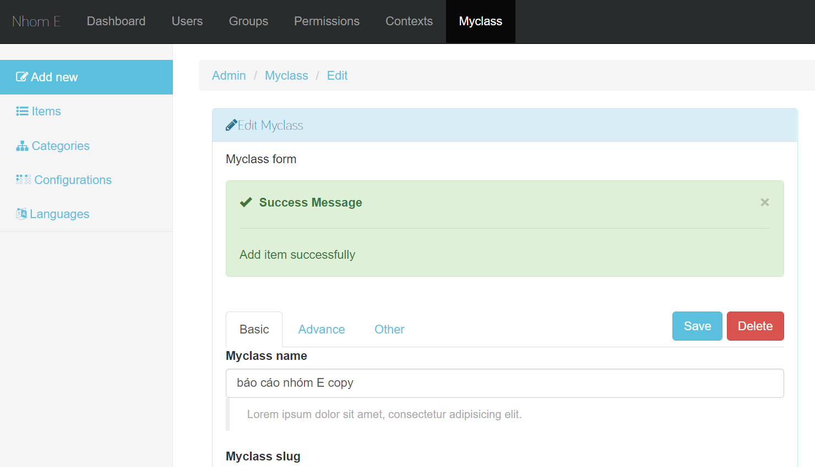

Quay lại trang items ta nhận được.

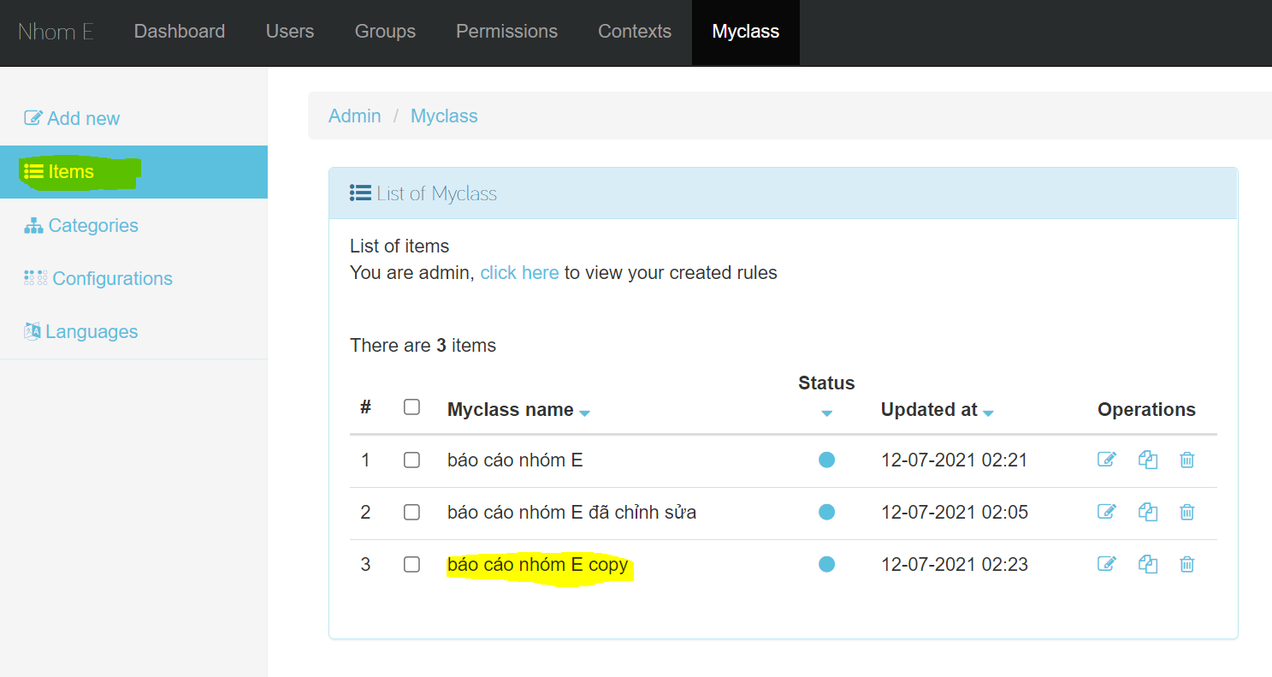

# Nguồn tham khảo

# Kết thúc.